**TRƯỜNG ĐẠI HỌC CÔNG NGHỆ THÔNG TIN VÀ TRUYỀN THÔNG**

**KHOA CÔNG NGHỆ THÔNG TIN**

-------------o0o------------



**BÁO CÁO BÀI TẬP LỚN**

**Học phần: Công nghệ phần mềm**

***Đề tài: Phần mềm quản lý bán hàng***

Giảng viên phụ trách: Hồ Thị Cành

Nhóm số 4

Nhóm trưởng: Trần Đức Hải

Thành viên: Nguyễn Quý Đoàn

Tô Đức Khải

Nguyễn Xuân Cương

Lê Hồng Sơn

**Đại học Công nghệ thông tin và CỘNG HÒA XÃ HỘI CHỦ NGHĨA VIỆT NAM**

**truyền thông Thái Nguyên ĐỘC LẬP- TỰ DO- HẠNH PHÚC**

-------------oo------------ -------------------------------------

**BẢNG PHÂN CHIA KẾ HỌACH CÔNG VIỆC**

**NHÓM 4**

|  |  |  |
| --- | --- | --- |
| **STT** | **Họ và tên** | **Nhiệm vụ** |
| **1** | **Trần Đức Hải** | * Lập kế hoạch dự án * Phân tích và đặc tả yêu cầu * Phân tích thiết kế hệ hệ thống * Cài đặt |
| **2** | **Nguyễn Quý Đoàn** | * Lập kế hoạch dự án * Vận hành và bảo trì * Kiểm thử và sửa lỗi |
| **3** | **Tô Đức Khải** | * Lập kế hoạch dự án * Phân tích và đặc tả yêu cầu * Phân tích thiết kế hệ hệ thống |
| **4** | **Nguyễn Xuân Cương** | * Lập kế hoạch dự án * Phân tích và đặc tả yêu cầu |
| **5** | **Nguyễn Trường Giang** | * Lập kế hoạch dự án * Vận hành và bảo trì |
| **6** | **Lê Hồng Sơn** | * Lập kế hoạch dự án * Phân tích thiết kế hệ hệ thống * Kiểm thử và sửa lỗi |

**Thái Nguyên, ngày….tháng….năm 2021**

*Nhóm số 4*

**MỤC LỤC**

**Hình ảnh, bảng biểu……………………………………………………………6**

**Nhận xét của giảng viên………………………………………………………..9**

**Lời nói đầu…………………………………………………………………….10**

**A. Tổng quan về công nghệ phần mềm………………………………………11**

1. Khái niệm cơ bản…………………………………………………………11
2. Phần cứng…………………………………………………………….11
3. Phần mềm…………………………………………………………….11
4. Quy trình phát triển phần mềm………………………………….……......11
5. Khái niệm…………………………………………………………….11
6. Mô hình phát triển phần mềm của nhóm…………………….….……11
7. Các chuẩn trong công nghệ phần mềm……………………………….…..15
8. Chuẩn CMM/CMMI………………………………………………….15

**B. Lập kế hoạch dự án…………………………………………………………18**

1. Quản lý phạm vi ………………………………………………………….18
2. Quản lý thời gian………………………………………………………….18
3. Quản lý chi phí ……………………………………………………………19
4. Quản lý chất lượng……………………………………………...…………19
5. Quản lý nguồn nhân lực ……………………………………………..……19
6. Quản lý thời gian…………………………………………………………..20
7. Quản lý rủi ro……………………………………………………...………20
8. Bảng phân giã công việc WBS……………………………………...…….22

**C. Đặc tả phần mềm…………………………………………………………….23**

1. Tổng quan…………………………………………………………….….23
2. Giới thiệu bài toán……………………………………………………23
3. Chức năng nghiệp vụ………………………………………………...24
4. Đặc tả phần mềm quản lý bán hàng……………………………………...24
5. Giới thiệu …………………………………………………………….24
6. Mô tả quy trình……………………………………………………….26
7. Các yêu cầu và chức năng ràng buộc.…………….………………….26
8. Đặc tả yêu cầu chi tiết……………..…………………………………27

**D. Phân tích thiết kế hệ thống…………………………………………………40**

1. **Giới thiệu………………..…………………………………….………...40**
2. Mục đích…………………………………………………….………..40
3. Phạm vi……………………………………………………….………41
4. Chú giải thuật ngữ…………………………….………………………41
5. Tài liệu tham khảo……………………………..……………...………41
6. Tổng quan về tài liệu…………………….…………….…….….…….41
7. **Tổng quan hệ thống……………………………………………...……...41**
8. Các tác nhân và ca sử dụng……………………………………..…….41
9. Biểu đồ UseCase tổng quát………..……………………….…....……42
10. Biểu đồ UseCase phân giã……………….………………….....…….. 42
11. **Kiến trúc hệ thống………………………………………….…….…….45**
12. Biểu đồ triển khai……………………………………………..….…..45
13. Biểu đồ thành phần…………………………………………..….……46
14. **Thiết kế dữ liệu………………………………………………..….……..46**
15. Biểu đồ lớp…………………………………………………………….46
16. Mô tả dữ liệu……………….……………………………..…….……. 47
17. Từ điển dữ liệu…………………………………………..……….……51
18. **Thiết kế chức năng…………………..……………………………………51**
19. Đăng nhập……………………..….…………………………..………..51
20. Đăng ký…………………………………………………..……………52
21. Quản lý nhân viên………………….………..…………..……………..53
22. Quản lý NCC………...…….……………………………….………….57
23. Quản lý khách hàng………….……..…………………….……………61
24. Quản lý hàng hóa……………………………………….……………...66
25. Quản lý kho……………………………………………….……………68
26. Tạo báo cáo………………………………………….…………………69
27. Lập hóa đơn………………………………………….…………………69

**E. Xây dựng phần mềm “Quản lý bán hàng”………………………………….70**

* 1. **Giao diện phần mềm………………………………………………………70**

1. Giao diện chức năng Đăng nhập……………………………………….70
2. Giao diện chức năng Đăng ký………………………………………….70
3. Giao diện Trang chủ……………………………………………………71
4. Giao diện chức năng Lập hóa đơn……………………………………..72
5. Giao diện chức năng Quản lý nhân viên……………………………….72
6. Giao diện chức năng Tạo phiếu nhập…………………………………..73
   1. **Test report………………………………………………………………….74**
   2. **Kế hoạch bảo trì, đào tạo, hoàn thiện phần mềm……….……………….77**

**F.Tổng kết dự án……………………………………..…………………………..78**

1. **Kết quả……………………………………………...……………………..79**
2. **Hạn chế…………………………………………………………………….79**
3. **Hướng phát triển……………………………………………...…………..79**

**HÌNH ẢNH, BẢNG BIỂU**

*Bảng B1: Kế hoạch quản lý thời gian*

*Bảng B.2: Kế hoạch quản lý chất lượng*

*Bảng B3: Kế hoạch quản lý nguồn nhân lực*

*Bảng C1. Đặc tả chi tiết chức năng Đăng nhập*

*Bảng C2. Đặc tả chi tiết chức năng Đăng ký*

*Bảng C3. Đặc tả chi tiết chức năng Đổi mật khẩu*

*Bảng C4. Đặc tả chi tiết chức năng Quản lý nhân viên*

*Bảng C5. Đặc tả chi tiết chức năng Sửa thông tin nhân viên*

*Bảng C6. Đặc tả chi tiết chức năng Thêm nhân viên*

*Bảng C7. Đặc tả chi tiết chức năng Xóa nhân viên*

*Bảng C8. Đặc tả chi tiết chức năng Quản lý NCC*

*Bảng C9. Đặc tả chi tiết chức năng Sửa thông tin NCC*

*Bảng C10. Đặc tả chi tiết chức năng Thêm NCC*

*Bảng C11. Đặc tả chi tiết chức năng Xóa thông tin NCC*

*Bảng C12. Đặc tả chi tiết chức năng Quản lý khách hàng*

*Bảng C13. Đặc tả chi tiết chức năng Sửa thông tin Khách hàng*

*Bảng C14. Đặc tả chi tiết chức năng Thêm khách*

*Bảng C15. Đặc tả chi tiết chức năng Xóa khách*

*Bảng C16. Đặc tả chi tiết chức năng Tìm kiếm khách hàng*

*Bảng C17. Đặc tả chi tiết chức năng Quản lý hàng hóa*

*Bảng C18. Đặc tả chi tiết chức năng Sửa thông tin hàng hóa*

*Bảng C19. Đặc tả chi tiết chức năng Thêm hàng hóa*

*Bảng C20. Đặc tả chi tiết chức năng Xóa hàng hóa*

*Bảng C21. Đặc tả chi tiết chức năng Tìm kiếm hàng hóa*

*Bảng C22. Đặc tả chi tiết chức năng Quản lý nhập, xuất*

*Bảng C23. Đặc tả chi tiết chức năng Quản lý bán hàng*

*Bảng D1. Các tác nhân và ca sử dụng*

*Bảng D2. Cơ dở dữ liệu bảng quản lý nhân viên*

*Bảng D3. Cơ dở dữ liệu bảng quản lý khách hàng*

*Bảng D4. Cơ dở dữ liệu bảng quản lý hàng hóa*

*Bảng D5. Cơ dở dữ liệu bảng quản lý nhà cung cấp*

*Bảng D6. Cơ dở dữ liệu bảng hóa đơn*

*Bảng D7. Cơ dở dữ liệu bảng chi tiết hóa đơn*

*Bảng D8. Cơ sở dữ liệu bảng quản lý nhập xuất*

*Bảng D9. Cơ sở dữ liệu bảng chi tiết phiếu*

*H1. Biểu đồ UseCase tổng quát*

*H2. Biểu đồ UseCase chi tiết cho Manager*

*H3. Biểu đồ UseCase chi tiết cho Nhân viên bán hàng*

*H4. Biểu đồ UseCase chi tiết cho Nhân viên kho*

*H5. Biểu đồ triển khai*

*H6. Biểu đồ thành phần*

*H7 Biểu đồ lớp chi tiết*

*H8: Biểu đồ trạng thái chức năng đăng nhập*

*H9: Biểu đồ trình tự chức năng đăng nhập*

*H10: Biểu đồ trạng thái chức năng đăng ký*

*H12: Biểu đồ trạng thái chức năng thêm nhân viên*

*H13: Biểu đồ trạng thái chức năng sửa nhân viên*

*H14: Biểu đồ trạng thái chức năng xóa nhân viên*

*H15: Biểu đồ trình tự chức năng thêm nhân viên*

*H16: Biểu đồ trình tự chức năng sửa nhân viên*

*H17: Biểu đồ trình tự chức năng xóa nhân viên*

*H18: Biểu đồ trạng tháichức năng thêm ncc*

*H19: Biểu đồ trạng thái chức năng sửa ncc*

*H20: Biểu đồ trạng thái chức năng xóa ncc*

*H21: Biểu đồ trình tự chức năng thêm ncc*

*H22: Biểu đồ trình tự chức năng sửa ncc*

*H23: Biểu đồ trình tự chức năng xóa ncc*

*H24 : Biểu đồ trạng thái cho chức năng sửa khách hàng*

*H25: Biểu đồ trạng thái cho chức năng Thêm khách hàng*

*H26: Biểu đồ trạng thái cho chức năng Xóa khách hàng*

*H27: Biểu đồ trình tự cho chức năng Sửa khách hàng*

*H28: Biểu đồ trình tự cho chức năng thêm khách hàng*

*H29: Biểu đồ trình tự cho chức năng xóa khách hàng*

*H30: Biểu đồ trạng thái cho chức năng xáo khách hàng*

*H31: Biểu đồ trạng thái cho chức năng thêm hàng hóa*

*H32: Biểu đồ trạng thái cho chức năng sửa hàng hóa*

*H33: Biểu đồ trạng thái cho chức năng xóa hàng hóa*

*H34: Biểu đồ trạng thái cho chức năng tìm kiếm hàng hóa*

*H35: Biểu đồ trạng thái cho chức năng tạo phiếu nhập, xuất*

*H36: Biểu đồ trạng thái cho chức năng tạo báo cáo*

*H37: Biểu đồ trạng thái cho chức năng lập hóa đơn*

**NHẬN XÉT CỦA GIẢNG VIÊN**

…………………………………………………………………………………………………………………………………………………………………………………………………………………………………………………………………………………………………………………………………………………………………………………………………………………………………………………………………………………………………………………………………………………………………………………………………………………………………………………………………………………………………………………………………………………………………………………………………………………………………………………………………………………………………………………………………………………………………………………………………………………………………………………………………………………………………………………………………………………………………………………………………………………………………………………………………………………………………………………………………………………………………………………………………………………………………………………………………………………………………………………………………………………………………………………………………………………………………………………………………………………………………………………………………………………………………………………………………………………………………………………………………………………………………………………………………………………………………………………………………………………………………………………………………………………………………………………………………………………………………………………………………………………………………………………………………………………………………………………………………………………………………………………………………………………………………………………………………………………………………………………………………………………………………………………………………………………………………………………………………………………………………………………………………

**Lời nói đầu**

Sự phát triển như vũ bão của ngành công nghệ thông tin kéo theo đó là các dịch vụ mạng ngày càng phát triển, mở rộng và hoàn thiện hơn, tuy vẫn tồn tại nhiều khuyết điểm song không ít tiện lợi từ công nghệ đem lại cho xã hội loài người sự nhanh chóng và chính xác... Thư điện tử dần thay thế thư tay, các cuộc hội nghị truyền hình với âm thanh hình ảnh trực tiếp giúp linh hoạt hóa công việc của tổ chức, đoàn thể. Người bác sĩ không phải trực tiếp đứng tại phòng mổ vẫn có thể thực hiện ca phẫu thuật với sự chính xác cao, và độ an toàn tuyệt đối… còn rất nhiều lợi ích mà công nghệ thông tin đem lại cho chúng ta, vậy dựa vào đâu mà công nghệ có thể thực hiện được những điều tưởng chừng không thể trong một tích tắc như vậy?

Ngôn ngữ lập trình là một phần không thể thiếu trong việc xây dựng nên một thế giới công nghệ linh hoạt và mạnh mẽ. Không gian làm việc Microsoft .Net tổng hợp bởi bốn bộ ngôn ngữ lập trình: C#, VB.NET, Managed C++, and J# .NET. ở đó có sự chồng gối lên nhau của các ngôn ngữ, và được định nghĩa trong FCL (framework class library). Hỗ trợ cho lập trình viên phát triển các ứng dụng mạng với kích thước nhẹ và mạnh mẽ trong xử lý.

Dựa trên kiến thức lập trình mạng với C#, sự đa dạng của các dịch vụ mạng với nhiều tính năng và đòi hỏi ngày càng cao. Từ ý tưởng áp dụng công nghệ thông tin vào việc quản lý, bớt phần gánh nặng về sổ sách cũng như đầu óc con người, đồ án này hướng đến xây dựng một phần mềm quản lý bán hàng máy tính, áp dụng cho các công ty hay cửa hàng máy tính.Giúp các công ty có thể dễ dàng hơn trong công việc quản lý hàng hóa của công ty hay cửa hàng mình.

Trong quá trình xây dựng chương trình không tránh khỏi sai sót kính mong các thầy cô và các bạn đóng góp ý kiến xây dựng để chương trình có thể hoàn thiện hơn.

***Em xin chân thành cảm ơn cô Hoàng Thị Cành đã hỗ trợ nhóm hoàn thành tài liệu báo cáo và phần mềm quản lý bán hàng của nhóm.***

**A. TỔNG QUAN VỀ CÔNG NGHỆ PHẦN MỀM**

1. **Các khái niệm cơ bản**
2. **Phần cứng(hardware)**

Phần cứng (hardware) Là các thiết bị cấu kiện mang tính vật lý có thể tiếp xúc bằng tay được như máy in, ổ đĩa, máy quét, các mạch tích hợp (IC)....

1. **Phần mềm(software)**

Phần mềm (software) Nghĩa đơn giản nhất của phần mềm (software) là các chương trình chứa các dòng lệnh chỉ thị cho máy tính thực hiện một công việc nào đó. Đôi khi người ta gọi phần mềm là chương trình, cho dù thực tế thì phần mềm 10 gồm nhiều chương trình và dữ liệu. Ví dụ: chương trình quản lý nhân sự, chương trình quản lý tín dụng...

1. **Quy trình phát triển phần mềm**
   * + 1. **Khái niệm**

Trong kỹ thuật phần mềm, quy trình phát triển phần mềm là quá trình phân chia công việc phát triển phần mềm thành các bước hoặc quy trình con nhỏ hơn, song song hoặc tuần tự để cải tiến thiết kế, quản lý sản phẩm. Nó còn được gọi là vòng đời phát triển phần mềm (SDLC).

* + - 1. **Mô hình phát triển phần mềm của nhóm (Mô hình Thác nước(water fall))**
  1. ***Mô hình thác nước(water fall) là gì?***

Đôi lúc còn được gọi là mô hình kinh điển (classic model). Mô hình này xem quá trình xây dựng một sản phẩm phần mềm bao gồm nhiều giai đoạn tách biệt, sau khi hoàn tất một giai đoạn thì chuyển đến giai đoạn sau.

* 1. ***Các pha của mô hình thác nước***
     + Định nghĩa yêu cầu
     + Thiết kế
     + Cà đặt kiểm thử đơn vị
     + Tích hợp và kiểm thử hệ thống
     + Vận hành và bảo trì

| **STT** | **Giai đoạn** | **Các hoạt động đã thực hiện** | **Các tài liệu có thể chuyển** |
| --- | --- | --- | --- |
| **1** | Phân tích yêu cầu | 1. Nắm được tất cả các yêu cầu.  2. Thảo luận và hướng dẫn để hiểu các yêu cầu.  3. Thực hiện thử nghiệm các yêu cầu để đảm bảo rằng các yêu cầu có thể kiểm chứng được hay không. | RUD (Yêu cầu hiểu tài liệu) |
| **2** | Thiết kế hệ thống | 1. Theo yêu cầu, tạo ra thiết kế  2. Thảo luận về yêu cầu phần cứng /phần mềm.  3. Tài liệu thiết kế | HLD (Tài liệu thiết kế mức độ cao), LLD (Tài liệu thiết kế mức độ thấp) |
| **3** | Cài đặt | 1. Theo thiết kế tạo ra các chương trình / code  2. Tích hợp code cho giai đoạn tiếp theo.  3. Unit testing | Các chương trình, Unit TCs và kết quả |
| **4** | Thử nghiệm hệ thống | 1. Tích hợp unit tested code và kiểm tra nó để đảm bảo nó hoạt động như mong đợi.  2. Thực hiện tất cả các hoạt động thử nghiệm (Functional and non functional) để đảm bảo hệ thống đáp ứng các yêu cầu.  3. Trong trường hợp bất thường, báo cáo.  4. Theo dõi tiến độ về kiểm tra thông qua các công cụ như số liệu truy xuất nguồn gốc, ALM  5. Báo cáo hoạt động thử nghiệm | Test case, Test report, Report lỗi, Updates |
| **5** | Triển khai Hệ thống | 1. Hãy chắc chắn rằng môi trường đang hoạt động  2. Hãy chắc chắn rằng không có lỗi mở server.  3. Đảm bảo rằng các tiêu chí test được đáp ứng.  4. Triển khai ứng dụng trong môi trường tương ứng.  5. Thực hiện kiểm tra về môi trường sau khi ứng dụng được triển khai để đảm bảo ứng dụng không gặp vấn đề | Hướng dẫn sử dụng  Định nghĩa / đặc tả môi trường |
| **6** | Bảo trì hệ thống | 1. Hãy chắc chắn rằng ứng dụng đang chạy và chạy trong môi trường tương ứng.  2. Trong trường hợp người dùng gặp lỗi, chắc chắn giải quyết và khắc phục các vấn đề.  3. Trong trường hợp bất kỳ vấn đề fixed; code cập nhật được triển khai trong môi trường.  4. Ứng dụng luôn được tăng cường để kết hợp nhiều tính năng, cập nhật môi trường với các tính năng mới nhất | Hướng dẫn sử dụng,  Danh sách ticket,  Danh sách các tính năng mới được triển khai. |

* 1. ***Ưu nhược điểm***
     + Ưu điểm:
* Dễ quản lý, dễ sử dụng
* Dễ dàng trong thẩm tra đánh giá.
* Mang tính tự nhiên khi sử dụng.
* Kết quả được ghi chép tốt.
  + - Nhược điểm
* Mối quan hệ giữa các giai đoạn không được thể hiện
* Khó thực hiện được đầy đủ những yêu cầu của khách hàng..
* Khách hàng chỉ được tham gia vào dự án ở giai đoạn phân tích yêu cầu và test mà thôi.
* Sản phẩm sẽ chỉ được bàn giao khi tất cả các công việc liên quan đã được hoàn thành.
* Đối với các dự án lớn và phức tạp, mô hình này không tốt vì yếu tố rủi ro cao hơn.
* Không thích hợp cho các dự án mà yêu cầu được thay đổi thường xuyên.
* Không làm việc cho các dự án dài và đang diễn ra.

1. **Các chuẩn trong công nghệ phần mềm**
   * + 1. **Chuẩn CMM/CMMI**
   1. ***Chuẩn CMM***
      1. *Khái niệm*
      * CMM là chuẩn quản lý quy trình chất lượng của các sản phẩm phần mềm được áp dụng cho từng loại hình công ty khác nhau. Nói cách khác đây là phương pháp phát triển hay sản xuất ra các sản phẩm phần mềm.
      * CMM là một bộ khung những chuẩn đề ra cho một tiến trình sản xuất phần mềm hiệu quả, mà nếu các tổ chức áp dụng nó sẽ mang lại sự khả dụng vầ mặt chi phí, thời gian, chức năng và chất lượng
      1. *CMM và ISO 9001*
      * CMM tương tự như ISO 9001, một trong những bộ tiêu chuẩn ISO 9000 do Tổ chức Tiêu chuẩn hóa Quốc tế (ISO) quy định. ISO 9001 đề cập cụ thể đến phát triển và bảo trì phần mềm. Sự khác biệt chính giữa hai hệ thống nằm ở mục đích tương ứng của chúng: ISO 9001 quy định mức chất lượng tối thiểu có thể chấp nhận được cho các quy trình phần mềm, trong khi CMM thiết lập một khuôn khổ để cải tiến quy trình liên tục và rõ ràng hơn tiêu chuẩn ISO trong việc xác định các phương tiện được sử dụng để kết thúc.
      1. *Năm cấp độ trưởng thành của CMM*

Level 1: Initial

* + - Các quá trình cấp đọ này diễn ra vô tổ chức, thậm chí hỗn loạn. Thành công có thể phụ thuộc vào nỗ lực của từng cá nhân và không được coi là có thể lặp lại, bởi vì các quy trình sẽ không được xác định và ghi chép đầy đủ để cho phép chúng được nhân rộng.

Level 2: Repeatable

* + - Các kỹ thuật quản lý dự án cơ bản được thiết lập và thành công có thể được lặp lại, bởi vì các quy trình cần thiết đã được thiết lập, xác định và lập thành văn bản.

Level 3: Defined

* + - Tổ chức đã phát triển quy trình phần mềm tiêu chuẩn của riêng mình thông qua việc quan tâm nhiều hơn đến tài liệu, chuẩn hóa nó và tích hợp

Level 4: Managed

* + - Tổ chức giám sát và kiểm soát các quá trình của chính mình thông qua việc thu thập và phân tích dữ liệu

Level 5:Optimising

* + - Các quy trình liên tục được cải tiến thông qua việc theo dõi phản hồi từ các quy trình hiện tại và giới thiệu các quy trình đổi mới để phục vụ tốt hơn các nhu cầu cụ thể của tổ chức.
    1. *Ứng dụng*

Ứng dụng của mô hình CMM trong phát triển phần mềm đôi khi có vấn đề. Việc áp dụng nhiều mô hình không được tích hợp trong doanh nghiệp và trong một tổ chức có thể gây tốn kém ở các hoạt động đào tạo, đánh giá và cải tiến. Dự án Tích hợp mô hình trưởng thành khả năng (CMMI) được thành lập để giải quyết vấn đề sử dụng nhiều mô hình cho các quy trình phát triển phần mềm, do đó hiện nay mô hình CMMI đã thay thế mô hình CMM

=> Tính đến hiện tại chưa có số liệu chính xác về ứng dụng mô hình CMM tại Việt Nam

* 1. ***Chuẩn CMMI***
     1. *Khái niệm*
     + *CMMI là một mô hình kế thừa từ mô hình CMM*
     + *CMMI sử dụng để hướng dẫn cải tiến quy trình trong một dự án, bộ phận hoặc toàn bộ tổ chức và khuyết khích làm việc hiệu quả, giúp giảm rủi ro trong phát triển phần mềm, sản phẩm và dịch vụ*
     + *Phiên bản mới nhất hiện nay của CMMI là bản 2.0*
     1. *5 cấp độ trưởng thành*
     + Level 1: Initial

Các quy trình được coi là không thể đoán trước và mang tính phản ứng. Ở giai đoạn này, "công việc được hoàn thành nhưng nó thường bị trì hoãn và vượt quá ngân sách." Đây là giai đoạn tồi tệ nhất mà một doanh nghiệp có thể gặp phải - một môi trường không thể đoán trước được làm tăng rủi ro và kém hiệu quả.

* + - Level 2: Repeatable

Đã đạt được cấp độ quản lý dự án. Các dự án được “lên kế hoạch, thực hiện, tính toán và kiểm soát” ở cấp độ này, nhưng vẫn còn rất nhiều vấn đề cần giải quyết.

* + - Level 3: Defined

Ở giai đoạn này, cần chủ động hơn là phản ứng. Có một bộ "tiêu chuẩn toàn tổ chức" để "cung cấp hướng dẫn cho các dự án, chương trình và danh mục đầu tư". Các doanh nghiệp hiểu những thiếu sót của họ, cách giải quyết và mục tiêu cải thiện là gì.

* + - Level 4: Managed

Giai đoạn này được tính toán và kiểm soát nhiều hơn. Nghiên cứu dữ liệu để xác định các quy trình có thể dự đoán được phù hợp với nhu cầu của các bên liên quan. Doanh nghiệp đang đi trước rủi ro, với cái nhìn sâu sắc hơn theo hướng dữ liệu về những thiếu sót trong quy trình.

* + - Level 5:Optimising

Ở đây, các quy trình của một tổ chức là ổn định và linh hoạt. Ở giai đoạn cuối cùng này, một tổ chức sẽ ở trạng thái không ngừng cải tiến và đáp ứng với những thay đổi hoặc các cơ hội khác. Tổ chức ổn định, cho phép "linh hoạt và đổi mới" hơn, trong một môi trường có thể đoán trước được.

* + 1. *Áp dụng mô hình CMMI tại doanh nghiệp*

Cách áp dụng CMMI của mỗi doanh nghiệp là sẽ theo một tiến trình khác nhau, tuỳ thuộc năng lực và chu trình hiện có của doanh nghiệp. Tuy nhiên thông thường tiến trình sẽ được thực hiện như sau:

* + - **Bước 1:** Đào tạo nhận thức về CMMI
    - **Bước 2:** Phân tích thực trạng, hay còn gọi là Đánh giá “SCAMPI C”. Bước này sẽ giúp doanh nghiệp phân tích được phạm vi CMMI, xem xét một cách kỹ lưỡng và đưa ra các khuyến nghị khi nhận diện toàn diện các điểm yếu
    - **Bước 3:** Đào tạo chính quy CMMI cho đội ngũ tham gia xây dựng quy trình
    - **Bước 4:** Xây dựng quy trình, các biểu mẫu, hướng dẫn, chính sách, bảng mô tả công việc,… phù hợp với thực tiển
    - **Bước 5:** Đào tạo chính quy CMMI cho đội ngũ tham gia xây dựng quy trình
    - **Bước 6:** Áp dụng vào dự án mẫu và tiến hành xem xém và tinh chỉnh quy trình (nếu thấy cần thiết
    - **Bước 7:** Tiến hành đánh giá thử (SCAMPI B)
    - **Bước 8:** Đánh giá chính thức và lấy chứng chỉ (SCAMPI A)
    1. *Ứng dung*
    - TÍNH ĐẾN NĂM 2015 ĐÃ CÓ HƠN 30 DOANH NGHIỆP VIỆT ĐẠT CHỨNG CHỈ CMMI
    - Đã có những doanh nghiệp đạt chứng chỉ CMMI ở level 5 version 1.3 như: TMA, Global Cybersoft, FPT Software,Paragon Solutions Việt Nam...

**B. LẬP KẾ HOẠCH DỰ ÁN**

1. **Quản lý phạm vi**
2. **Quản lý thời gian**

|  |  |
| --- | --- |
| **Mục tiêu** | **Thời gian hoàn thành dự kiến** |
| **Khởi tạo dự án và thu thập xác định yêu cầu** | **8 ngày** |
| **Phân tích yêu cầu** | **3 tuần** |
| **Phân tích thiết kế** | **10 ngày** |
| **Cài đặt** | **3 ngày** |
| **Kiểm thử và sửa lỗi** | **2 tuần** |
| **Vân hành và bảo trì** | **1 tuần** |
| **Tổng: 10 tuần** | |

*Bảng B1: Kế hoạch quản lý thời gian*

1. **Quản lý chi phí**
   * + Tất cả các chi phí: 0vnd
2. **Quản lý chất lượng**
   * + Kế hoạch quản lý chất lượng sản phẩm bao gồm các pha: Xác định yêu cầu, phân tích, thiết kế, thực thi, kiểm thử. Bảng sau trình bày chi tiết những review chính trong quy trình quản lý chất lượng, quan hệ giữa chúng.

|  |  |  |
| --- | --- | --- |
| **Quy trình kiểm tra** | **Thực thể xem xét** | **Đảm bảo** |
| Kiểm tra đặc tả phần mềm | Đặc tả yêu cầu phần mềm  Bản kê công việc  Yêu cầu của khách hàng | Đặc tả yêu cầu sản phầm phù hợp với yêu cầu của khách hàng |
| Kiểm tra thiết kế kiến trúc hệ thống | Tài liệu miêu tả kiến trúc hệ thống  Đặc tả yêu cầu phần mềm | Kiến trúc hệ thống phù hợp với đặc tả yêu cầu phần mềm |
| Kiểm tra thiết kế chi tiết | Tài liệu thiết kế | Tài liệu thiết kế tuân theo các yêu cầu trong đặc tả yêu cầu |
| Kiểm tra kế hoạch quản lý cấu hình sản phẩm | Kế hoạch quản lý cấu  hình | Kế hoạch quản lý cấu  hình |
| Họp nhóm | Thực hiện cuối mỗi buổi họp | Thảo luận về những thay đổi cần thiết cho cuộc họp tiếp theo |

*Bảng B2: Kế hoạch quản lý chất lượng*

1. **Quản lý nguồn nhân lực**

|  |  |  |  |  |
| --- | --- | --- | --- | --- |
| **Vị trí** | **Trách nhiệm công việc** | **Kỹ năng** | **Số lượng** |  |
| **PM** | Lãnh đạo đội toàn dự án | Quản lý dự án | 1 | Trần Đức Hải |
| **Analysis Bussiness** | Tiếp xúc với khách hàng lấy yêu cầu nghiệp vụ cần xây dựng cho hệ thống | Phân tích, thiết kế hệ thống | 2 | Nguyễn Quý Đoàn  Nguyễn Xuân Cương |
| **Programmers** | Thực thi xây dựng phần mềm | Lập trình bằng ngôn ngữ C#, Java…thao tác tốt với Window Form | 1 | Trần Đức Hải |
| **Database Manage** | Quản trị hệ thống cơ sở dữ liệu, thiết kế lập trình cơ sở dữ liệu | Sử dụng tốt Microsoft SQL Sever, lập trình ngôn ngữ SQL | 1 | Tô Đức Khải |
| **Tester** | Kiểm tra và đảm bảo chất lượng dự án | Có kỹ năng kiểm thử phần mềm | 2 | Lê Hồng Sơn  Nguyễn Trường Giang |
|  |  |  |  |  |

*Bảng B3: Kế hoạch quản lý nguồn nhân lực*

1. **Quản lý rủi ro**
2. ***Xác định rủi ro***
   1. *Rủi ro về kế hoạch*

* Không kịp hoàn thành dự án do bị trể ở các giai đoạn dẫn đến trể cả dự án
* Dự án kéo dài không xác định được thời gian kết thúc do kiểm thử phần mềm phát hiện nhiều lỗi
* Trễ do các pha phải thực hiện phải chỉnh sửa nhiều lần hơn so với kế hoạch
* Dự án quá phức tạp mà không lường trước được
* Phạm vi dự án có những thay đổi bất ngờ
* Khách hàng sử dụng máy tính không tốt, mất thời gian hướng dẫn
  1. *Rủi ro về tổ chức*
* PM đột xuất nghỉ vì lý do đặc biệt
* Phải bổ xung thêm nhân lực
* Thành viên đội dự án đột xuất nghỉ, thiếu nhân lực
* Mâu thuẫn giữa các thành viên trong đội dự án làm giảm tiến độ dự án
* Thành viên có khả năng làm việc kém, không nhiệt tình, làm qua loa cho xong việc
* Phân công công việc không đúng chuyên môn
* Không có chuyên gia giỏi tư vấn
  1. *Rủi ro về kỹ thuật*
* Yêu cầu về công nghệ, thiết bị cài đặt xa lạ với đội dự án
* Cơ sở vật chất hạ tầng gặp trục trặc
* Triển khai cài đặt sản phẩm không thuận lợi, không chạy được
* Mã nguồn viết không đúng yêu cầu hoạc không đúng phân tích thiết kế, phải code lại nhiều lần
* Khi tích hợp các phần thì hệ thống không tương thích
* Test hệ thống lỗi ở một số chức năng quan trọng
* Test sản phẩm không đạt yêu cầu về tốc độ xử lý
* Test dòng lệnh không phát hiện được lỗi so với thiết kế

*1.4. Sự hài lòng của khách hàng*

* Giao diện không đúng yêu cầu của khách hàng, không được tiếp nhận
* Đòi hỏi báo cáo tiến độ thường xuyên trong khi chưa thể hoàn thành
* Sản phẩm nhận được phản hồi không tốt từ khách hàng, phải làm lại
* Vi phạm hợp đồng với khách hàng
* Vi phạm bản quyền

*1.5. Rủi ro về kiếm soát*

* Các mã không được lưu trữ cẩn thận

1. ***Kế hoạch quản lý rủi ro***

* *Đầu vào*
* Chính sách quản lý rủi ro
* Các thành viên trong nhóm hiểu được vai trò, chức năng và nhiệm vụ của mình
* Việc phân công nhiệm vụ cho các thành viên trong nhóm một cách rõ ràng, và được thống nhất bởi các thành viên trong nhóm
* Lên kế hoạch để tìm hiểu yêu cầu của khách hàng mà nhóm định làm phần mềm
* Thường xuyên tổ chức các cuộc họp để thảo luận, thống nhất, đưa ra các ý kiến để tập trung giải quyết các vấn đề
* Nếu phía khách hàng có thay đổi yêu cầu, môi trường làm việc thì cần cập nhật và sửa đổi đáp ứng yêu cầu
* Vai trò, trách nhiệm của các thành viên trong nhóm
* Mô tả chi tiết công việc cho từng thành viên trong nhóm
* Mọi thành viên phải ngiêm túc thực hiện và hoàn thành công việc được giao đúng thời hạn
* Nếu có khó khăn liên hệ với nhóm trưởng để cùng giải quyết vấn đề
* Khă năng chấp nhận rủi ro của những người tham gia dự án
* Cấu trúc phân rã cong việc được mô tả chi tiết trong WBS
* *Trao đổi*
* Lập kế hoạch cho các buổi họp để các thành viên trong nhóm cùng nhau thảo luận và tìm ra hướng giải quyết vấn đề

1. **Bảng phân giã công việc WBS**
2. **Khởi tạo dự án** 
   1. Xác định yêu cầu sản phẩm
   2. Xây dựng tài liệu đặc tả
   3. Xác định nguồn nhân lực tham gia dự án
   4. Lên kế hoạch thực hiện dự án
   5. Lập báo cáo
3. **Phân tích yêu cầu** 
   1. Phân tích các yêu cầu sản phẩm
   2. Viết tài liệu đặc tả chi tiết phân tích
   3. Kiểm tra và rà soát lại
   4. Hoàn thiện tài liệu phân tích
4. **Phân tích thiết kế**
   1. Thiết kế tổng thể
   2. Thiết kế module chức năng
   3. Thiết kế giao diện demo cho các module
   4. Thiết kế database
   5. Xem lại thiết kế, chỉnh sửa
   6. Lập báo cáo
5. **Cài đặt**
   1. Tạo database
   2. Coding
      1. Module Nhân viên
      2. Module Manager
   3. Tích hợp các module
   4. Lập báo cáo
   5. Kiểm thử đơn vị
      1. Test module Nhân viên
      2. Test module Manager
6. **Kiểm thử và sữa lỗi**
   1. Kiểm thử tích hợp
   2. Kiểm thử hệ thống
      1. Test hệ thống
      2. Test giao diện
   3. Lập báo cáo
7. **Vận hành và bảo trì**
   1. Bàn giao sản phẩm thử nghiệm
   2. Tiếp nhận ý kiến phản hồi
   3. Bảo trì
   4. Bàn giao sản phẩm và các tài liệu liên quan
8. **Tổng kết dự án**

**C. ĐẶC TẢ PHẦN MỀM**

* 1. **Tổng quan**
  2. **Giới thiệu bài toán**

Trong bất kỳ hoạt động quản lý nào cũng đều không thể tránh khỏi những vấn đề phát sinh. Nhất là trong thời kỳ hội nhập, 4.0 đang dần phổ biến ở nước ta. Bên cạnh sự phát triển của công nghệ và các doanh nghiệp áp dụng công nghệ, vẫn còn rất nhiều cửa hàng, siêu thị chưa sẵn sàng đổi mới. Và khi bán hàng theo kiểu truyền thống như vậy thì thường các cửa hàng, siêu thị sẽ gặp 7 vấn đề phổ biến như sau:

* + - Tính toán thủ công
    - Dễ mất khách
    - Kiểm soát kho hàng khó khăn
    - Quy trình bán hàng chậm chạm
    - Luôn phải có mặt ở cửa hàng
    - Mất nhiều thời gian đào tạo nhân viên mới
  1. **Chức năng nghiệp vụ**
  2. ***Đối với Mannager*** 
     + - Quản lý nhân viên: Khi có sự thay đổi về thông tin nhân viên Manager sẽ có nhiệm vụ cập nhật lại nhân viên trên cơ sở dữ liệu
       - Quản lý NCC: Khi có sự thay đổi về thông tin của NCC Manager có nhiệm vụ cập nhật lại thông tin NCC trên cơ sở dữ liệu
  3. ***Đối với nhân viên bán hàng***
     + - Lập hóa đơn: Nhân viên sẽ làm việc theo ca, khi đến ca làm việc của mình, nhân viên phải đăng nhập vào hệ thống. Khi khách hàng lựa chọn hàng hóa, mua hàng và yêu cầu tính tiền, nhân viên sẽ tính tiền và lập hóa đơn cho khách.
       - Quản lý khách hàng: Nhân viên nhận phản hồi của khách hàng và nhân viên có nhiệm vụ kiểm tra và trả lời phản hồi của khách hàng vào ngày làm việc cuối của tuần thông qua hotline của siêu thị và nhân viên có nhiệm vụ lưu thông tin khách sau khi khách thanh toán vào CSDL
       - Tạo báo cáo :
  4. ***Đối với nhân viên kho***
     + - Nhân viên kho sẽ quản lý hàng hóa và thống kê toàn bộ hàng hóa mỗi ngày.
       - Nhân viên kho sẽ quản lý kho dưới sự điều hành và quản lí của manager
       - Khi xuất hàng ra khỏi kho (đưa lên gian hàng) nhân viên kho sẽ phải lập phiếu xuất kho
       - Khi nhập hàng vào kho nhân viên kho sẽ phải lập phiếu nhập hàng
       - Sau khi xuất hoặc nhập hàng nhân viên sẽ cập nhật lại thông tin kho, thông tin hàng hóa trên cơ sở dữ diệu
  5. **Đặc tả phần mềm Quản lý bán hàng**

1. **Giới thiệu**
   1. ***Mục đích của tài liệu***

* Mục đích của tài liệu đó chính là xác định và phân tích rõ các yêu cầu của phần mềm Quản lí bán hàng.
* Cung cấp một cái nhìn tổng quan, dễ hiểu về các yêu cầu, thành phần của dự án. Tài liệu được cung cấp như một tài liệu tham khảo cho sinh viên trực tiếp tham gia phát triển dự án và phục vụ cho những bài tập lớn cùng với đồ án tốt nghiệp sau này.
  1. ***Phạm vi***
* Tài liệu đặc tả yêu cầu phần mềm này được xây dựng nhằm mục đích phục vụ cho dự án Phát triển phần mềm “Quản lý bán hàng” phục vụ công việc quản lý và bán hàng ở những siêu thị, cửa hàng tạp hóa. Với việc phát triển phần mềm “Quản lý bán hàng” cung cấp cho các siêu thị, cửa hàng tạp hóa một cách quản lý và bán hàng hiệu quả. Mang lại nhiều lợi ích về kinh tế với chi phí thấp nhưng vẫn đảm bảo được sự hiệu quả và tính ổn định
  1. ***Từ điển thuận ngữ***
  2. *Software Requirement Specifications- SRS: Đặc tả yêu cầu phần mềm*
  3. *Use case : Biểu đồ mô tả những yêu cầu của hệ thống*
  4. *Manager : Người quản lý*
  5. *NCC : Nhà cung cấp*
  6. *Sdt : Số điện thoại*
  7. ***Tài liệu tham khảo***
* Giáo trình phân tích và thiết kế hệ thống(ĐH CNTT & TT Thái Nguyên)
* Giáo trình Công nghệ phần mềm(ĐH CNTT & TT Thái Nguyên)
* IEEE Recommended Practice for Software Requirements Specifications
* IEEE Guide for Developing System Requirements Specifications
  1. ***Tổng quan về tài liệu***
* Tài liệu này được viết theo chuẩn của tài liệu tài liệu đặc tả phần mềm (Software Requirements Specifications - SRS) được giải thích trong "IEEE Recommended Practice for Software Requirements Specifications" và " IEEE Guide for Developing System Requirements Specifications". Với cấu trúc được chia làm 3 phần:
* Phần 1: Cung cấp cái nhìn tổng quan về tài liệu
* Phần 2: Mô tả tổng quan các nhân tố, ràng buộc, đặc điểm người dùng môi trường thực thi tác động lên hệ thống và yêu cầu của nó. Cung cấp các thông tin chi tiết về yêu cầu chức năng
* Phần 3: Các yêu cầu phi chức năng

1. **Mô tả quy trình**

* Manager sẽ quản lý thông tin nhân viên gồm: mã nhân viên, họ tên, địa chỉ, sdt. Manager quản lý NCC gồm thông tin: mã NCC, họ tên, địa chỉ, sdt, mã hàng.
* Nhân viên kho quản lý hàng hóa và thống kê hàng hóa và cuối buổi làm việc
* Nhân viên bán hàng sẽ quản lý khách hàng, quản lý bán hàng
* Khách hàng mua hàng trực tiếp tại siêu thị được hệ thống tích số điểm tích lũy. Nếu có nhân viên có sai sót ảnh hưởng tới quyền lợi khách hàng hay khách hàng có thắc mắc gì về siêu thị thì khách hàng cần phản hồi trực tiếp về bộ phận nhân viên hoặc thông qua hotline của siêu thị. Cuối mỗi tháng nhân viên quản lý khách hàng sẽ thống kê những khách hàng có tổng số tiền thanh toán > 10 triệu sẽ nhận một phiếu giảm giá 10% của siêu thị cho tháng tiếp theo. Phiếu giảm giá có thông tin: số phiếu, mã khách, tên khách, địa chỉ, sdt, ghi chú.
* Việc quản lý mua bán ở siêu thị diễn ra như sau: Khi hàng hóa được nhập vào kho thủ kho tạo Phiếu nhập có các thông tin: Số phiếu, mã NCC,tên NCC, địa chỉ NCC, sdt, ngày nhập, mã hàng, tên hàng, đơn vị tính, số lượng, đơn giá, thành tiền, tên thủ kho nhận. Khi hàng xuất khỏi kho thủ kho sẽ tạo Phiếu xuất kho gồm các thông tin: Số phiếu, mã nhân viên, tên nhân viên, ngày xuất, mã hàng, tên hàng, đơn vị tính, số lượng, đơn giá. Nhân viên quản lý hàng hóa sẽ nhận hàng từ kho và sắp sếp hàng lên kệ hàng và cập nhật thông tin hàng hóa trên kệ hàng thông tin hàng có
* Nhân viên bán hàng làm việc theo ca đến mỗi ca nhân viên sẽ đăng nhập vào hệ thống. Khi khách hàng lựa chọn hàng hóa mua và yêu cầu thanh toán nhân viên sẽ tính tiền lập hóa đơn cho khách và cập nhật thông tin khách hàng vào CSDL. Thông tin hóa đơn có: số hóa đơn, mã khách,sdt, ngày bán, mã hàng, tên hàng, đơn vị tính, đơn giá, số lượng, thành tiền,khuyến mãi, tổng tiền, tên nhân viên lập hóa đơn.

1. **Các yêu cầu chức năng và ràng buộc**
   1. ***Yêu cầu chức năng***
      * + ***Đối với Manager***

* Đăng nhập với tư cách quản trị viên
* Quản lý nhân viên(thêm, sửa, xóa)
* Quản lý khách hàng(thêm, sửa, xóa)
* Quản lý NCC(thêm, sửa, xóa)
  + - * ***Đối với nhân viên bán hàng***
  + Lập hóa đơn(thêm, xóa, tìm kiếm, in)
  + Quản lý khách hàng(thêm, sửa, xóa, tìm kiếm, lọc)
  + Lập báo cáo(thêm, in)
    - * ***Đối với nhân viên kho***
  + Quản lý kho(tạo phiếu nhập hoặc phiếu xuất)
  + Thống kê hàng hóa(thêm, sửa, xóa, tìm kiếm)
  1. ***Yêu cầu phi chức năng***
     + - *Yêu cầu về sản phẩm:* sản phẩm được code bằng ngôn ngữ C# hoặc Python và sử dụng WinForm
       - *Yêu cầu về mặt tổ chức:* cấu trúc chung của tài liệu đặc tả yêu cầu phải dựa theo chuẩn IEEE 839 - 1984
       - *Yêu cầu ngoài:* hệ thống không để lộ thông tin người sử dụng
       - *Yêu cầu sử dụng:* phần mềm dễ dàng thao tác người dùng có thể sử dụng thành thạo trong 3 ngày
       - *Yêu cầu tương thích:* Phần mềm tích hợp với máy tính hệ điều hành Window 7 trở lên
       - *Yêu cầu hiệu năng:* Kết quả hệ thống trả về không quá 1,5s
  2. ***Các ràng buộc***
     + - Phần mềm “Quản lý bán hàng” là phần mềm cài đặt trên PC vì vậy phần mềm cần chạy trên một máy tính đủ hiệu năng để có thể cài đặt sử dụng phần mềm.

1. **Đặc tả yêu cầu chi tiết**
   1. ***Yêu cầu chức năng***
2. *Đăng nhập*

* Tác nhân: Manager, nhân viên bán hàng, nhân viên kho
* Mô tả: Khi muốn đăng nhập vào hệ thống để làm việc thì Manager hay nhân viên phải có tài khoản.. Khi đăng nhập hệ thống sẽ kiểm tra, xác nhận tài khoản nếu hệ thống không xác nhận được các tác nhân sẽ không đăng nhập được mà sẽ cần đăng ký tài khoản.
* Sự kiện
* Luồng sự kiện chính

|  |  |
| --- | --- |
| **Người dùng** | **Hệ thống** |
| * 1. Khởi động phần mềm |  |
|  | * 1. Phần mềm khởi động giao diện đăng nhập hiện lên |
| * 1. Nhập thông tin đăng nhập, nhấn đăng nhập |  |
|  | * 1. Hệ thống kiểm tra thông tin. Nếu thông tin đăng nhập đúng thì tác nhân truy cập được vào hệ thống với quyền nhất định |

*Bảng C1. Đặc tả chi tiết chức năng Đăng nhập*

* Luồng sự kiện thay thế:

3a) Nếu thông tin sai màn hình thông báo sai tên tài khoản hoặc mật khẩu được hiện lên

* + - * Thông tin vào: ID và mật khẩu
      * Kết quả: 4

1. *Đăng ký* 
   * + - Tác nhân: Manager, nhân viên bán hàng, nhân viên kho
       - Mô tả: Để có thể đăng nhập vào được hệ thống tác nhân phải có tài khoản khi chưa có tài khoản tác nhân cần đăng kí.
       - Sự kiện

* Luồng sự kiện chính

|  |  |
| --- | --- |
| **Người dùng** | **Hệ thống** |
| 1. Ở giao diện đăng nhập, nhấn vào biểu tượng đăng kí |  |
|  | 1. Giao diện biểu mẫu đăng kí hiện lên |
| 1. Điền đầy đủ thông tin vào biểu mẫu |  |
|  | 1. Cập nhật thông tin vào CSDL, thông báo đăng kí thành công |

*Bảng C2. Đặc tả chi tiết chức năng Đăng ký*

* Luồng sự kiện thay thế :

3a) Thông tin điền chưa đầy đủ, có kí tự đặc biệt hệ thống sẽ báo lỗi nhập lại

* + - * Thông tin vào: Thông tin của người đăng kí, ID và mật khẩu
      * Kết quả: tạo thành công tài khoản đăng nhập

1. *Đổi mật khẩu*
   * + - Tác nhân: Manager, nhân viên bán hàng, nhân viên kho
       - Mô tả: Tác nhân muốn thay đổi mật khẩu để bảo vệ tài khoản
       - Sự kiện

* Luồng sự kiện chính:

|  |  |
| --- | --- |
| **Người dùng** | **Hệ thống** |
| 1. Tại giao diện thông tin người dùng, nhấn vào đổi mật khẩu |  |
|  | 1. Hiển thị form đăng nhập đổi mật khẩu |
| 1. Nhập thông tin vào form |  |
| 1. Nhấn đổi mật khẩu |  |
|  | 1. Thông báo đổi mật khẩu thành công, cập nhật CSDL |

*Bảng C3. Đặc tả chi tiết chức năng Đổi mật khẩu*

* Luồng sự kiện thay thế:

3a) Thông tin nhập sai hệ thống báo lỗi, báo nhập lại

4a) Có kí tự đặc biệt hệ thống báo nhập lại.

* + - * Thông tin vào: ID, mật khẩu
      * Kết quả:: Mật khẩu mới

1. *Quản lý nhân viên*
   * + - Tác nhân: Manager
       - Mô tả: Sau khi đăng nhập Manager có thể dùng chứ năng này để phân quyền, thêm, sửa, xóa, thông tin nhân viên
       - Sự kiện

* Luồng sự kiện chính:

|  |  |
| --- | --- |
| **Người dùng** | **Hệ thống** |
| 1. Chọn chức năng Quản lý nhân viên |  |
|  | 1. Danh sách nhân viên hiện lên |

*Bảng C4 Đặc tả chi tiết chức năng Quản lý nhân viên*

* **Sửa**

|  |  |
| --- | --- |
| **Người dùng** | **Hệ thống** |
| 1. Chọn nhân viên muốn sửa thông tin |  |
|  | 1. Thông tin nhân viên vừa chọn hiện lên |
| 1. Nhấn vào sửa thông tin |  |
| 1. Nhập thông tin muốn sửa |  |
| 1. Nhấn Sửa |  |
|  | 1. Hệ thống thông báo kết quả. Cập nhật thông tin vào CSDL |

*Bảng C.5 Đặc tả chi tiết chức năng Sửa thông tin nhân viên*

* Luồng sự kiện thay thế:

7a) Thông tin nhập không đúng định dạng hệ thống thông báo lỗi

9a) Thông tin chưa được cập nhật vào CSDL hệ thống báo lỗi

* **Thêm**

|  |  |
| --- | --- |
| **Người dùng** | **Hệ thống** |
| 1. Nhấn biểu tượng “Thêm” để thêm nhân viên |  |
|  | 1. Form điền thông tin nhân viên hiện lên |
| 1. Điền thông tin như form. Thông tin có dấu (*) là bắt buộc. Khi điền xong nhấn xác nhận |  |
|  | 1. Hệ thống thông báo kết quả, cập nhật nhân viên vào CSDL |

*Bảng C6. Đặc tả chi tiết chức năng Thêm nhân viên*

* Luồng sự kiện thay thế:

5a) Thông tin điền còn thiếu chưa hợp lệ hệ thống báo điền lại

5a) CSDL chưa được cập nhật hệ thống thông báo thêm không thành côn

* **Xóa**

|  |  |
| --- | --- |
| **Người dùng** | **Hệ thống** |
| 1. Nhấn vào nhân viên muốn xóa |  |
| 1. Chọn Xóa |  |
|  | 1. Kiểm tra hỏi lại người dùng có muốn xóa hay không |
| 1. Nhấn Có để xóa |  |
|  | 1. Hệ thống thông báo kết quả, cập nhật CSDL |

*Bảng C7. Đặc tả chi tiết chức năng Xóa nhân viên*

* Luồng sự kiện thay thế:

4a) Nếu người dùng nhấn Không thì hệ thống quay về 2

5a) Thông báo lỗi nếu chưa xóa thành công

* + - * Thông tin vào: Thông tin của nhân viên
      * Kết quả: Thông tin nhân viên trong CSDL được thay đổi

1. *Quản lý NCC*
   * + - Tác nhân: Manager
       - Mô tả: Sau khi Manager đăng nhập vào hệ thống. Manager có thể vào chứa năng Quản lý NCC thay đổi, chỉnh sửa, xem thông tin của NCC
       - Sự kiện:

* Luồng sự kiện chính:

|  |  |
| --- | --- |
| **Người dùng** | **Hệ thống** |
| 1. Chọn chức năng Quản lý NCC |  |
|  | 1. Danh sách NCC hiện lên |

*Bảng C8. Đặc tả chi tiết chức năng Quản lý NCC*

* **Sửa**

|  |  |
| --- | --- |
| **Người dùng** | **Hệ thống** |
| 1. Chọn NCC muốn sửa thông tin |  |
|  | 1. Thông tin NCC vừa chọn hiện lên |
| 1. Nhấn vào sửa thông tin |  |
| 1. Nhập thông tin muốn sửa |  |
| 1. Nhấn Sửa |  |
|  | 1. Hệ thống thông báo kết quả. Cập nhật thông tin vào CSDL |

*Bảng C9. Đặc tả chi tiết chức năng Sửa thông tin NCC*

* Luồng sự kiện thay thế:

7a) Thông tin nhập không đúng định dạng hệ thống thông báo lỗi

9a) Thông tin chưa được cập nhật vào CSDL hệ thống báo lỗi

* **Thêm**

|  |  |
| --- | --- |
| **Người dùng** | **Hệ thống** |
| 1. Tại form danh sách NCC. Nhấn biểu tượng Thêm để thêm NCC |  |
|  | 1. Form điền thông tin NCC hiện lên |
| 1. Điền thông tin như form. Thông tin có dấu (*) là bắt buộc. Khi điền xong nhấn hoàn thành |  |
|  | 1. Hệ thống thông báo kết quả, cập nhật NCC vào CSDL |

*Bảng C10. Đặc tả chi tiết chức năng Thêm NCC*

* Luồng sự kiện thay thế:

5a) Thông tin điền còn thiếu chưa hợp lệ hệ thống báo điền lại

5a) CSDL chưa được cập nhật hệ thống thông báo thêm không thành công

* **Xóa**

|  |  |
| --- | --- |
| **Người dùng** | **Hệ thống** |
| 1. Tại form danh sách NCC. Nhấn xóa để xóa NCC khỏi CSDL |  |
|  | 1. Kiểm tra hỏi lại Tác nhân có muốn xóa hay không |
| 1. Nhấn Có để xóa |  |
|  | 1. Hệ thống thông báo kết quả, cập nhật CSDL |

*Bảng C11. Đặc tả chi tiết chức năng Xóa thông tin NCC*

* Luồng sự kiện thay thế:

5a) Nếu người dùng nhấn Không thì hệ thống quay về 2

6a) Thông báo lỗi nếu chưa xóa thành công

* + - * Thông tin vào: Thông tin của NCC
      * Kết quả: Thông tin NCC trong CSDL được thay đổi

1. *Quản lý khách hàng*
   * + - Tác nhân: Nhân viên bán hàng
       - Mô tả: Siêu thị có rất nhiều người ra vào mua bán vì vậy cần Quản lý khách hàng để thông tin không bị lộn xộn, quản lý một cách dễ ràng. Sau khi đăng nhập nhân viên có thể Quản lý khách hàng
       - Sự kiện

* Luồng sự kiện chính

|  |  |
| --- | --- |
| **Người dùng** | **Hệ thống** |
| 1. Chọn chức năng Quản lý khách hàng |  |
|  | 1. Danh sách khách hàng hiện lên |

*Bảng C12. Đặc tả chi tiết chức năng Quản lý khách hàng*

* **Sửa**

|  |  |
| --- | --- |
| **Người dùng** | **Hệ thống** |
| 1. Chọn khách hàng muốn sửa thông tin |  |
|  | 1. Thông tin khách hàng vừa chọn hiện lên |
| 1. Nhấn vào sửa thông tin |  |
| 1. Nhập thông tin muốn sửa |  |
| 1. Nhấn Sửa |  |
|  | 1. Hệ thống thông báo kết quả. Cập nhật thông tin vào CSDL |

*Bảng C13. Đặc tả chi tiết chức năng Sửa thông tin Khách hàng*

* Luồng sự kiện thay thế:

7a) Thông tin nhập không đúng định dạng hệ thống thông báo lỗi

9a) Thông tin chưa được cập nhật vào CSDL hệ thống báo lỗi

* **Thêm**

|  |  |
| --- | --- |
| **Người dùng** | **Hệ thống** |
| 1. Nhấn biểu tượng Thêm để thêm khách hàng |  |
|  | 1. Form điền thông tin khách hàng hiện lên |
| 1. Điền thông tin như form. Thông tin có dấu (*) là bắt buộc. Khi điền xong nhấn xác nhận |  |
|  | 1. Hệ thống thông báo kết quả, cập nhật nhân viên vào CSDL |

*Bảng C14. Đặc tả chi tiết chức năng Thêm khách*

* Luồng sự kiện thay thế:

5a) Thông tin điền còn thiếu chưa hợp lệ hệ thống báo điền lại

5a) CSDL chưa được cập nhật hệ thống thông báo thêm không thành công

* **Xóa**

|  |  |
| --- | --- |
| **Người dùng** | **Hệ thống** |
| 2 Nhấn vào khách hàng muốn xóa |  |
| * Chọn Xóa |  |
|  | * Kiểm tra hỏi lại người dùng có muốn xóa hay không |
| * Nhấn Có để xóa |  |
|  | * Hệ thống thông báo kết quả, cập nhật CSDL |

*Bảng C15. Đặc tả chi tiết chức năng Xóa khách*

* Luồng sự kiện thay thế:

4a) Nếu người dùng nhấn Không thì hệ thống quay về 2

5a) Thông báo lỗi nếu chưa xóa thành công

* **Tìm kiếm**

|  |  |
| --- | --- |
| Người dùng | Hệ thống |
| 1. Nhấn vào ô tìm kiếm |  |
| 1. Nhập thông tin muốn tìm kiếm |  |
| 1. Nhấn tìm kiếm |  |
|  | 1. Danh sách tìm kiếm hiện ra |

*Bảng C16. Đặc tả chi tiết chức năng Tìm kiếm khách hàng*

1. *Thống kê hàng hóa*

* Tác nhân: Nhân viên kho
* Mô tả: Lượng hàng hóa bán ra, nhập vào trong một ngày rất nhiều. Chức năng Quản lý hàng hóa giúp Nhân viên kho kiểm soát được lượng hàng hóa trong kho trên kệ một cách dễ dàng
* Sự kiện
* Luồng sự kiện chính

|  |  |
| --- | --- |
| Người dùng | Hệ thống |
| 1. Chọn chức năng Quản lý hàng hóa |  |
|  | 1. Danh sách khách hàng hiện lên |

*Bảng C17. Đặc tả chi tiết chức năng Quản lý hàng hóa*

* **Sửa**

|  |  |
| --- | --- |
| Người dùng | Hệ thống |
| 1. Chọn hàng hóa muốn sửa thông tin |  |
|  | 1. Thông tin hàng hóa vừa chọn hiện lên |
| 1. Nhấn vào sửa thông tin |  |
| 1. Nhập thông tin muốn sửa |  |
| 1. Nhấn Xác nhận |  |
|  | 1. Hệ thống thông báo kết quả. Cập nhật thông tin vào CSDL |

*Bảng C18. Đặc tả chi tiết chức năng Sửa thông tin hàng hóa*

* Luồng sự kiện thay thế:

7a) Thông tin nhập không đúng định dạng hệ thống thông báo lỗi

9a) Thông tin chưa được cập nhật vào CSDL hệ thống báo lỗi

* **Thêm**

|  |  |
| --- | --- |
| Người dùng | Hệ thống |
| 1. Nhấn biểu tượng “+” để thêm hang hóa |  |
|  | 1. Form điền thông tin hàng hóa hiện lên |
| 1. Điền thông tin như form. Thông tin có dấu (*) là bắt buộc. Khi điền xong nhấn xác nhận |  |
|  | 1. Hệ thống thông báo kết quả, cập nhật nhân viên vào CSDL |

*Bảng C19. Đặc tả chi tiết chức năng Thêm hàng hóa*

* Luồng sự kiện thay thế:

5a) Thông tin điền còn thiếu chưa hợp lệ hệ thống báo điền lại

5a) CSDL chưa được cập nhật hệ thống thông báo thêm không thành công

* **Xóa**

|  |  |
| --- | --- |
| Người dùng | Hệ thống |
| * Nhấn vào hàng hóa muốn xóa |  |
| * Chọn Xóa |  |
|  | * Kiểm tra hỏi lại người dùng có muốn xóa hay không |
| * Nhấn Có để xóa |  |
|  | * Hệ thống thông báo kết quả, cập nhật CSDL |

*Bảng C20. Đặc tả chi tiết chức năng Xóa hàng hóa*

* Luồng sự kiện thay thế:

4a) Nếu người dùng nhấn Không thì hệ thống quay về 2

5a) Thông báo lỗi nếu chưa xóa thành công

* **Tìm kiếm**

|  |  |
| --- | --- |
| Người dùng | Hệ thống |
| 1. Nhấn vào ô tìm kiếm |  |
| 1. Nhập thông tin muốn tìm kiếm |  |
| 1. Nhấn tìm kiếm |  |
|  | 1. Danh sách tìm kiếm hiện ra |

*Bảng C21. Đặc tả chi tiết chức năng Tìm kiếm hàng hóa*

* Luồng sự kiện thay thế:

4a) Thông tin nhập sai, không có trong CSDL hệ thống sẽ báo lỗi

1. *Quản lý kho*
   * + - Tác nhân: Nhân viên kho
       - Mô tả: Khi nhân viên kho nhập hàng về kho cần tạo phiếu nhập, và khi xuất hàng hóa khỏi kho cần taoh phiếu xuất để quản lý lượng hàng nhập ra xuất vào.
       - Sự kiện

* Luồng sự kiện chính:

|  |  |
| --- | --- |
| Người dùng | Hệ thống |
| * 1. Chọn chức năng Quản lý kho |  |
|  | * 1. Form Quản lý kho hiện lên |
| * 1. Chọn tạo Phiếu nhập |  |
|  | * 1. Hiển thị form phiếu |
| * 1. Nhập thông tin theo form |  |
| * 1. Nhấn xác nhận |  |
|  | * 1. Hệ thống thông báo kết quả, cập nhật CSDL |

*Bảng C22. Đặc tả chi tiết chức năng Quản lý nhập, xuất*

* Luồng sự kiện thay thế*:*

3a) Chọn phiếu Xuất nếu xuất hàng khỏi kho

6a) Hệ thống báo lỗi nếu nhập thông tin sai, thiếu

7a) Hệ thống báo lỗi nếu phiếu chưa tạo được

* + - * Thông tin vào: Thông tin hàng hóa, thông tin liên quan..
      * Kết quả: Phiếu nhập, xuất

1. *Lập hóa đơn*
   * + - Tác nhân: Nhân viên bán hàng
       - Mô tả: Khi bán hàng nhân viên phải đăng nhập vào hệ thống và vào chức năng quản lý bán hàng để thanh toán cho khách hàng
       - Sự kiện

* Luồng sự kiện chính:
* **Thêm**

|  |  |  |
| --- | --- | --- |
| Khách hàng | Người dùng | Hệ thống |
|  | 1. Chọn chức năng Quản lý bán hàng |  |
|  |  | 1. Form Quản lý bán hàng hiển thị |
|  | 3. Nhấn thêm hóa đơn |  |
| 4 Thanh toán |  |  |
|  | 1. Quét mã vạch của từng sản phẩm |  |
|  |  | 1. Tự động tính số tiền tương ứng với số lượng hàng hóa |
| 1. Đưa phiếu giảm giá |  |  |
|  | 1. Quét phiếu |  |
|  |  | 1. Hệ thống kiểm tra xác thực phiếu |
|  |  | 1. Cập nhật điểm tích lũy vào CSDL |
|  |  | 1. Tính toán lại tổng số tiền thanh toán |
|  | 1. Nhấn In hóa đơn cho |  |
|  |  | In hóa đơn |
| Nhận hóa đơn |  |  |

*Bảng C23. Đặc tả chi tiết chức năng Quản lý bán hàng*

* Luồng kiện thay thế:

7a) Khách hàng không có phiếu giảm giá bỏ qua 9, 11, 13

8a) Nếu là khách lẻ chưa có thông tin trong csdl khách hàng sẽ không được cộng điểm đến bước 9

* + - * Thông tin vào: Thông tin hóa đơn
      * Kết quả :Hóa đơn được tạo, in cho khách

1. *Lập báo cáo*
   1. ***Yêu cầu phi chức năng***

**D. PHÂN TÍCH THIẾT KẾ HỆ THỐNG**

1. **Giới thiệu**
   * + 1. **Mục đích**
          - Mục tiêu của tài liệu là xác định:
          - Chức năng của các module
          - Cách thức cài đặt các module
          - Tương tác giữa các module
          - Tài liệu này nhằm hướng dẫn lập kế hoạch,phân tích và thiết kế một hệ thống quản lý bán hàng siêu thị cụ thể, với đầy đủ và chi tiết về hệ thống quản lý bán hàng siêu thị ,từ đó ta có thể tạo ra được một phần mềm hoàn chỉnh về góc độ bán hàng,quản lý và thủ kho về hệ thống bán hàng tại Siêu thị .Cung cấp một cái nhìn tổng quan, dễ hiểu về các yêu cầu, thành phần của dự án.
       2. **Phạm vi**
          - Tài liệu phân tích thiết kế phần mềm này được xây dựng nhằm mục đích phục vụ cho dự án Phát triển phần mềm “Quản lý bán hàng” phục vụ công việc quản lý và bán hàng ở những siêu thị, cửa hàng tạp hóa. Với việc phát triển phần mềm “Quản lý bán hàng” cung cấp cho các siêu thị, cửa hàng tạp hóa một cách quản lý và bán hàng hiệu quả. Mang lại nhiều lợi ích về kinh tế với chi phí thấp nhưng vẫn đảm bảo được sự hiệu quả và tính ổn định
       3. **Chú giải thuật ngữ**
       4. **Tài liệu tham khảo**
          - Giáo trình Phân tích và thiết kế hệ thống(Đại học CNTT & TT Thái Nguyên)
          - Giáo trình Công nghệ phần mềm(Đại học CNTT & TT Thái Nguyên)
       5. **Tổng quan về tài liệu**
          - ***Tài liệu có cấu trúc 3 phần chính:***

***+ Phần 1: Cung cấp cái nhìn tổng quan về tài liệu.***

***+ Phần 2: Mô tả, cung cấp cái nhìn tổng quan về cấu trúc của hệ thống.***

***+ Phần 3: Thiết kế giao diện, database, chức năng hệ thống.***

1. **Tổng quan hệ thống**
   * + 1. **Các tác nhân và ca sử dụng**

|  |  |
| --- | --- |
| ***Tác nhân*** | ***UseCase*** |
| Manager | Quản lý nhân viên  Quản lý NCC |
| Nhân viên bán hàng | Quản lý khách hàng  Lập hóa đơn  Tạo báo cáo |
| Nhân viên kho | Quản lý nhập xuất  Thống kê hàng hóa |

*Bảng D1. Các tác nhân và ca sử dụng*

* + - 1. **Biểu đồ Use case tổng quát**

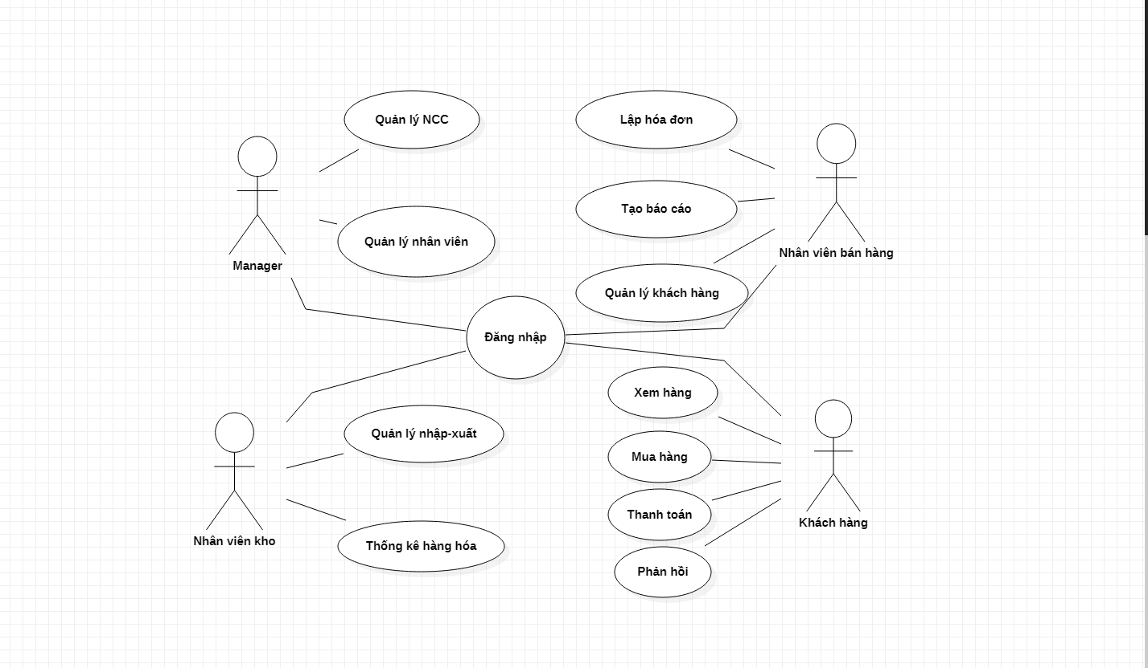

*H1. Biểu đồ UseCase tổng quát*

* + - 1. **Biểu đồ Use case chi tiết**
  1. ***Biểu đồ Use case chi tiết cho tác nhân Manager***

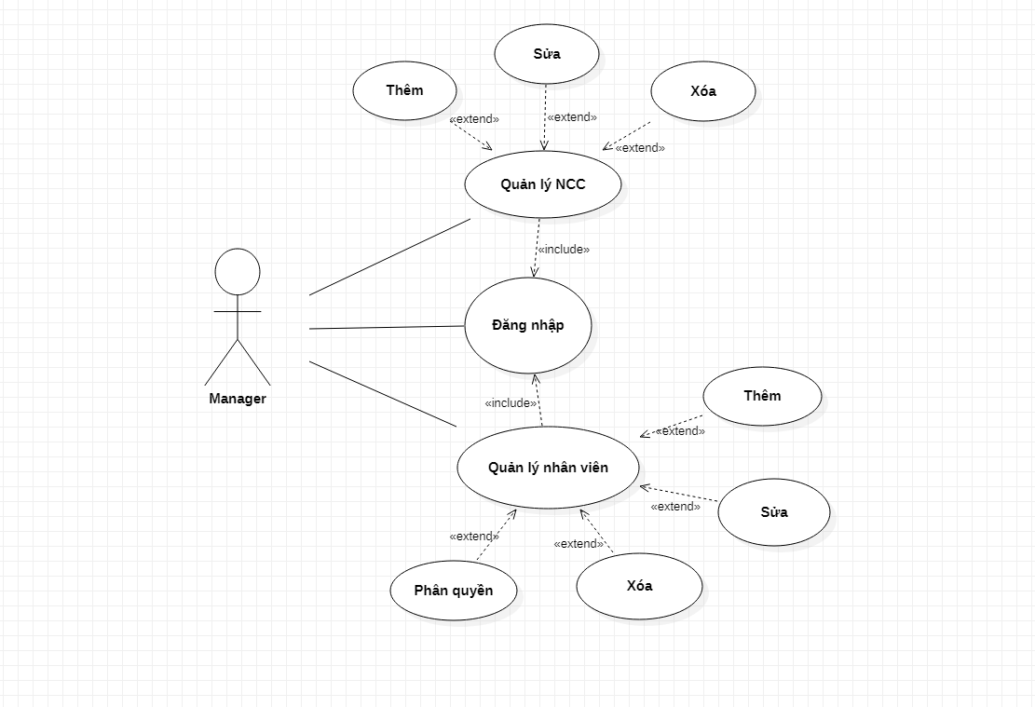

*H2. Biểu đồ UseCase chi tiết cho Manager*

* 1. ***Biểu đồ Use case chi tiết cho tác nhân Nhân viên bán hàng***

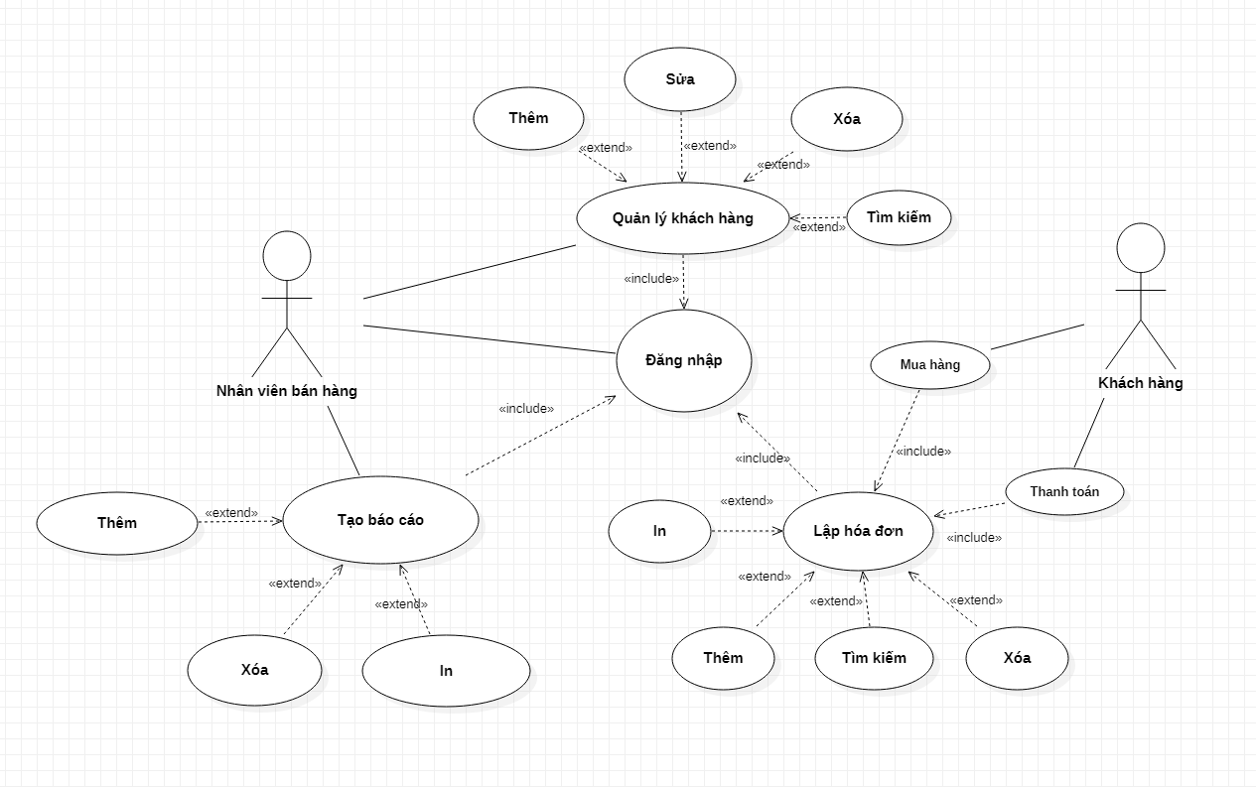

*H3. Biểu đồ UseCase chi tiết cho Nhân viên bán hàng*

* 1. ***Biểu đồ Use case chi tiết cho tác nhân Nhân viên kho***

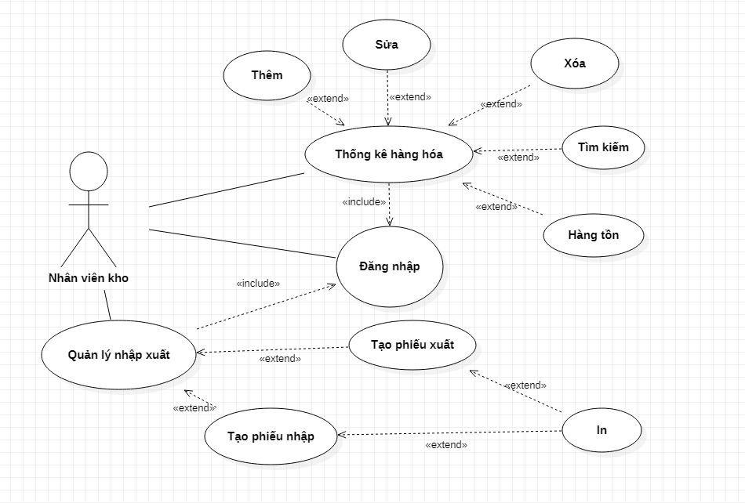

*H4. Biểu đồ UseCase chi tiết cho Nhân viên kho*

* 1. **Kiến trúc hệ thống**

1. **Biểu đồ triển khai**

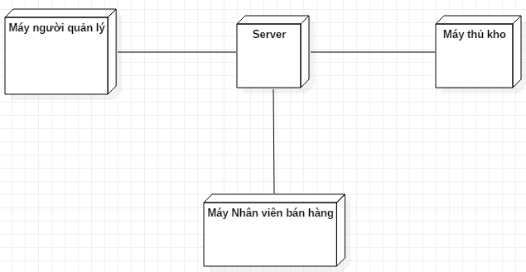

*H5. Biểu đồ triển khai*

1. **Biểu đồ thành phần**

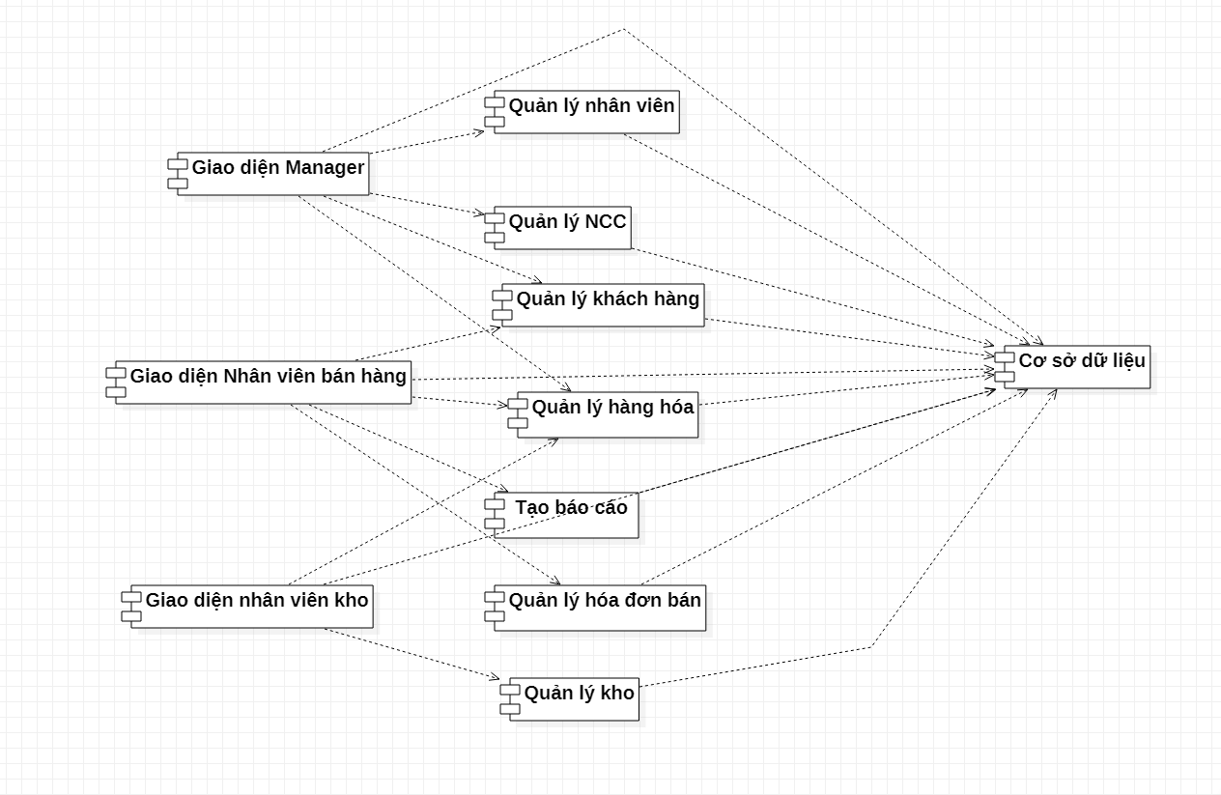

*H6. Biểu đồ thành phần*

* 1. **Thiết kế dữ liệu**

1. **Biểu đồ lớp**

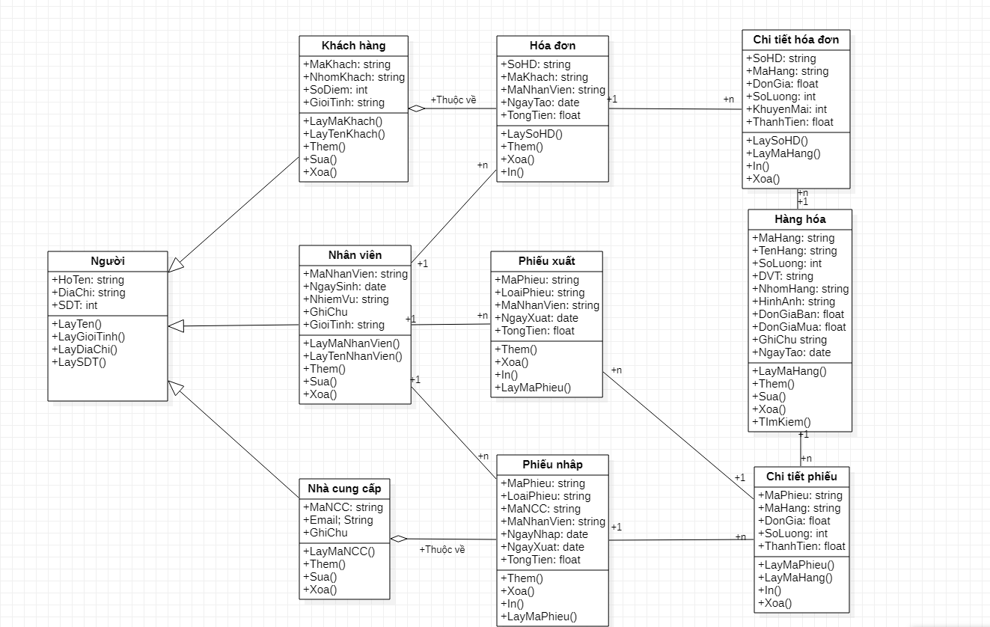

*H7 Biểu đồ lớp chi tiết*

1. **Mô tả dữ liệu**
   1. ***Bảng QLNHANVIEN***

|  |  |  |  |  |
| --- | --- | --- | --- | --- |
| ***Tên thuộc tính*** | ***Kiểu dữ liệu*** | ***Ràng buộc*** | ***Khóa chính/Khóa phụ(PK/FK)*** | ***Mô tả*** |
| MaNhanVien | char(30) | not null | primary key | Mã nhân viên |
| TenNhanVien | nvarchar(30) | not null |  | Tên nhân viên |
| GioiTinh | nvarchar(5) |  |  | Giới tính |
| NgaySinh | date |  |  | Ngày sinh |
| DiaChi | nvarchar(50) |  |  | Địa chỉ |
| SDT | nvarchar(10) |  |  | Số điện thoại |
| NhiemVu | nvarchar(30) | not null |  | Nhiệm vụ |
| GhiChu | nvarchar(10) |  |  | Ghi chú |

*Bảng D2. Cơ dở dữ liệu bảng quản lý nhân viên*

* 1. ***Bảng QLKHACHHANG***

|  |  |  |  |  |
| --- | --- | --- | --- | --- |
| ***Tên thuộc tính*** | ***Kiểu dữ liệu*** | ***Ràng buộc*** | ***Khóa chính/Khóa phụ(PK/FK)*** | ***Mô tả*** |
| MaKhach | char(30) | not null | primary key | Mã khách hàng |
| TenKhach | nvarchar(30) | not null |  | Tên khách hàng |
| GioiTinh | nvarchar(5) |  |  | Giới tính |
| DiaChi | nvarchar(50) |  |  | Địa chỉ |
| NhomKhach | nvarchar(20) | not null |  | Nhóm khách |
| SDT | nvarchar(10) |  |  | Số điện thoại |
| SoDiem | int | not null |  | Số điểm |

*Bảng D3. Cơ dở dữ liệu bảng quản lý khách hàng*

* 1. ***Bảng QLHANGHOA***

|  |  |  |  |  |
| --- | --- | --- | --- | --- |
| ***Tên thuộc tính*** | ***Kiểu dữ liệu*** | ***Ràng buộc*** | ***Khóa chính/Khóa phụ(PK/FK)*** | ***Mô tả*** |
| MaHang | char(30) | not null | primary key | Mã hàng hóa |
| TenHang | nvarchar(50) | not null |  | Tên hàng hóa |
| SoLuong | int |  |  | Số lượng |
| DVT | nvarchar(15) |  |  | Đơn vị tính |
| NhomHang | nvarchar(50) | not null |  | Địa chỉ |
| HinhAnh | nvarchar(10) |  |  | Hình ảnh |
| MaHang | char(30) | not null | FK | Mã hàng |
| DonGiaBan | float |  |  | Đơn giá bán |
| DonGiaMua | float |  |  | Đơn giá mua |
| GhiChu | nvarchar(100) |  |  | Ghi chú |
| NgayTao | date |  |  | Ngày tạo |

*Bảng D4. Cơ dở dữ liệu bảng quản lý hàng hóa*

* 1. ***Bảng QLNHACUNGCAP***

|  |  |  |  |  |
| --- | --- | --- | --- | --- |
| ***Tên thuộc tính*** | ***Kiểu dữ liệu*** | ***Ràng buộc*** | ***Khóa chính/Khóa phụ(PK/FK)*** | ***Mô tả*** |
| MaNCC | char(30) | not null | PK | Mã nhà cung |
| TenNCC | nvarchar(30) | not null |  | Tên nhà cung cấp |
| DiaChi | nvarchar(50) |  |  | Địa chỉ |
| SDT | nvarchar(10) |  |  | Số điện thoại |
| Email | nvarchar(20) |  |  | Email |
| GhiChu | nvarchar(100) |  |  | Ghi chú |

*Bảng D5. Cơ dở dữ liệu bảng quản lý nhà cung cấp*

* 1. ***Bảng HOADON***

|  |  |  |  |  |
| --- | --- | --- | --- | --- |
| ***Tên thuộc tính*** | ***Kiểu dữ liệu*** | ***Ràng buộc*** | ***Khóa chính/Khóa phụ(PK/FK)*** | ***Mô tả*** |
| SoHD | char(30) | not null | PK | Số hóa đơn |
| MaKhach | char(30) | not null | FK | Mã khách |
| MaNhanVien | char(30) | not null | FK | Mã nhân viên |
| NgayTao | date |  |  | Ngày tạo |
| TongTien | Float |  |  | Tổng tiền |

*Bảng D6. Cơ dở dữ liệu bảng hóa đơn*

* 1. ***Bảng CHITIETHOADON***

|  |  |  |  |  |
| --- | --- | --- | --- | --- |
| ***Tên thuộc tính*** | ***Kiểu dữ liệu*** | ***Ràng buộc*** | ***Khóa chính/Khóa phụ(PK/FK)*** | ***Mô tả*** |
| SoHD | char(30) | not null | PK | Số hóa đơn |
| MaHang | char(30) | not null | FK | Mã hàng |
| DonGia | Float | not null |  | Đơn giá |
| SoLuong | Int |  |  | Số lượng |
| KhuyenMai | int |  |  | Khuyến mại |
| ThanhTien | Float |  |  | Thành tiền |

*Bảng D7. Cơ dở dữ liệu bảng chi tiết hóa đơn*

**2.7. Bảng QLKHO**

|  |  |  |  |  |
| --- | --- | --- | --- | --- |
| ***Tên thuộc tính*** | ***Kiểu dữ liệu*** | ***Ràng buộc*** | ***Khóa chính/Khóa phụ(PK/FK)*** | ***Mô tả*** |
| MaPhieu | Char(30) | Not null | PK | Mã phiếu |
| LoaiPhieu | Nvarchar(20) | Not null |  | Loại phiếu |
| MaNCC | Char(30) |  | FK | Mã nhà cung cấp |
| MaNhanVien | Char(30) |  | FK | Mã nhân viên |
| NgayNhap | Date |  |  | Ngày nhập |
| NgayXuat | Date |  |  | Ngày xuất |
| TongTien | Float |  |  | Tổng tiền |

*Bảng D7. Cơ dở dữ liệu bảng quản lý nhập xuất*

**2.8. Bảng CHITIETPHIEU**

|  |  |  |  |  |
| --- | --- | --- | --- | --- |
| ***Tên thuộc tính*** | ***Kiểu dữ liệu*** | ***Ràng buộc*** | ***Khóa chính/Khóa phụ(PK/FK)*** | ***Mô tả*** |
| MaPhieu | Char(30) | Not null | PK | Mã phiếu |
| MaHang | Char(30) | Not nulk | FK | Mã hàng |
| DonGia | Float |  |  | Đơn giá |
| SoLuong | Int |  |  | Số lượng |
| ThanhTien | float |  |  | Thành tiền |

*Bảng D7. Cơ dở dữ liệu bảng chi tiết phiếu*

1. **Từ điển**

**V. Thiết kế chức năng**

* 1. ***Đăng nhập***
  2. *Biểu đồ trạng thái****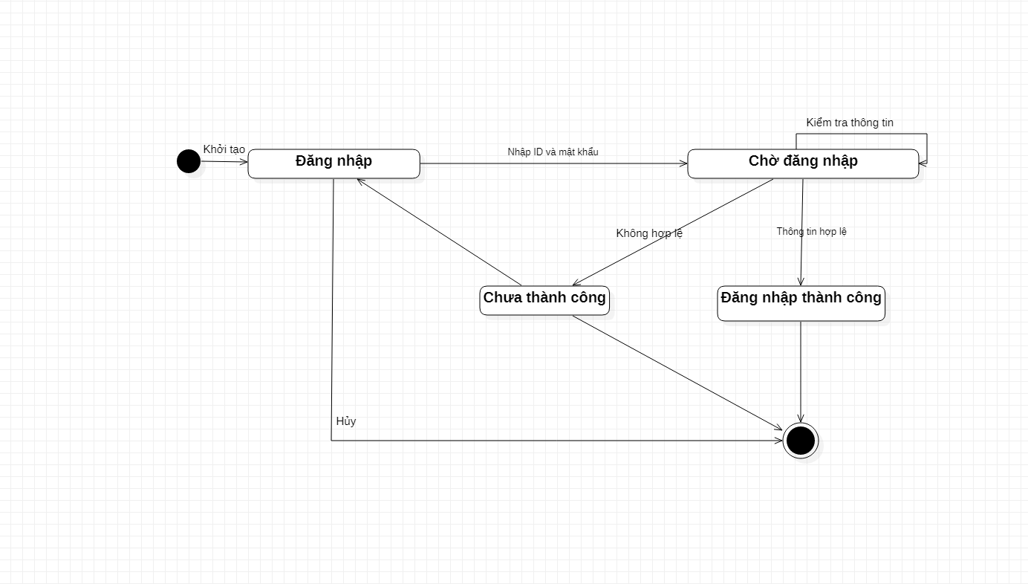***

*H8: Biểu đồ trạng thái chức năng đăng nhập*

* 1. *Biểu đồ trình tự*

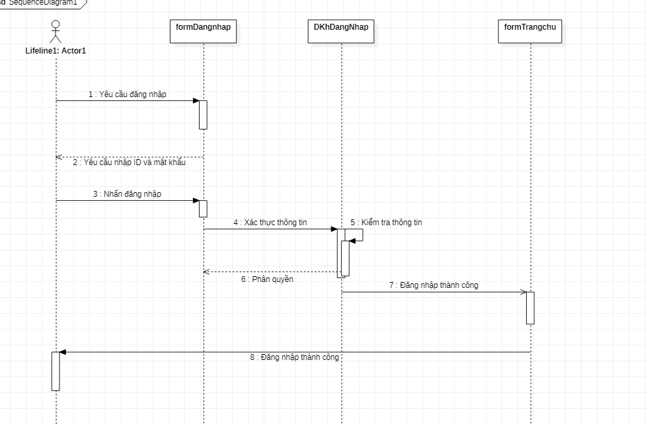

*H9: Biểu đồ trình tự chức năng đăng nhập*

* 1. ***Đăng ký***

1. *Biểu đồ trạng thái*

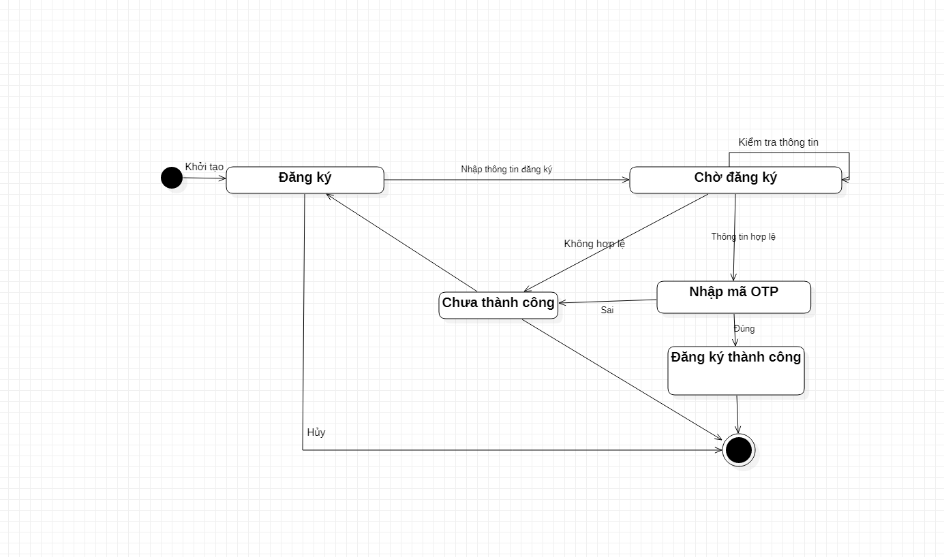

*H9: Biểu đồ trạng thái chức năng đăng ký*

1. *Biểu đồ trình tự*
   1. ***Quản lý Nhân Viên***
      1. *Biểu đồ trạng thái*

a. Thêm Nhân viên

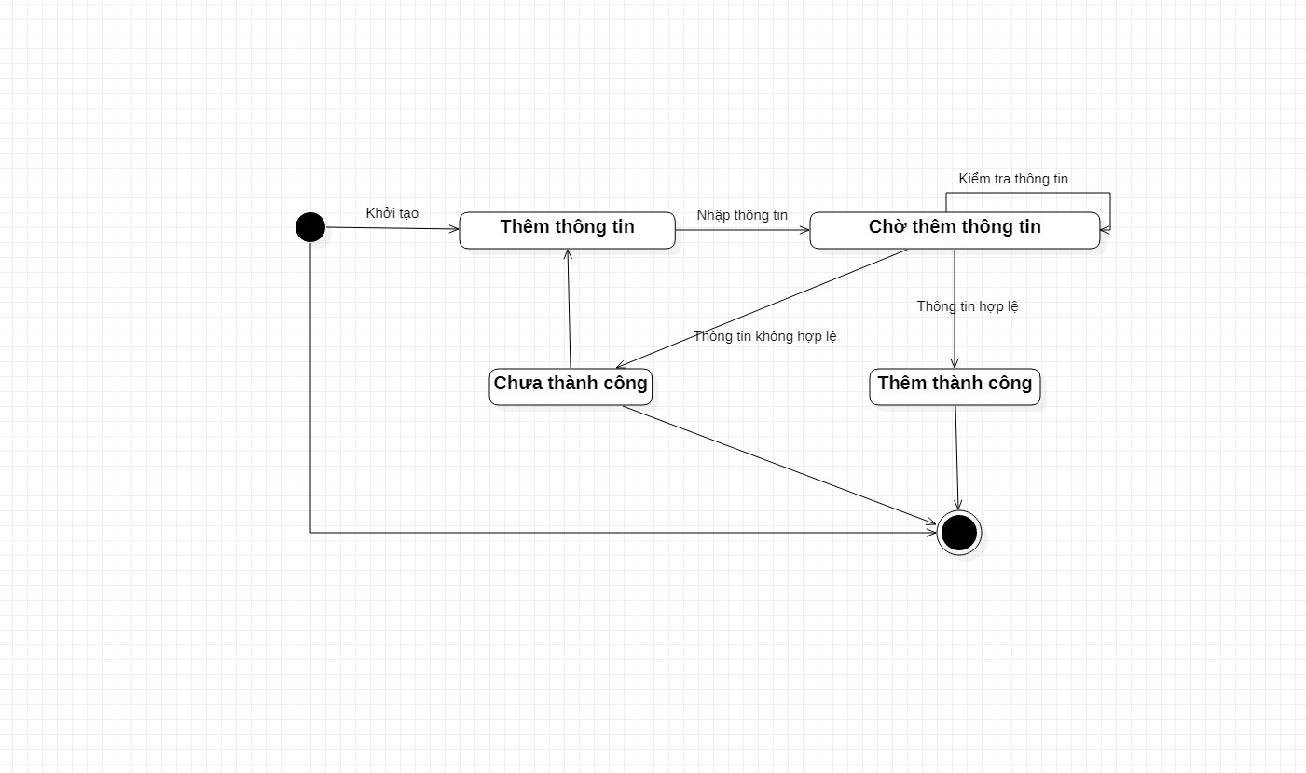

*H12: Biểu đồ trạng thái chức năng thêm nhân viên*

b. Sửa Nhân viên

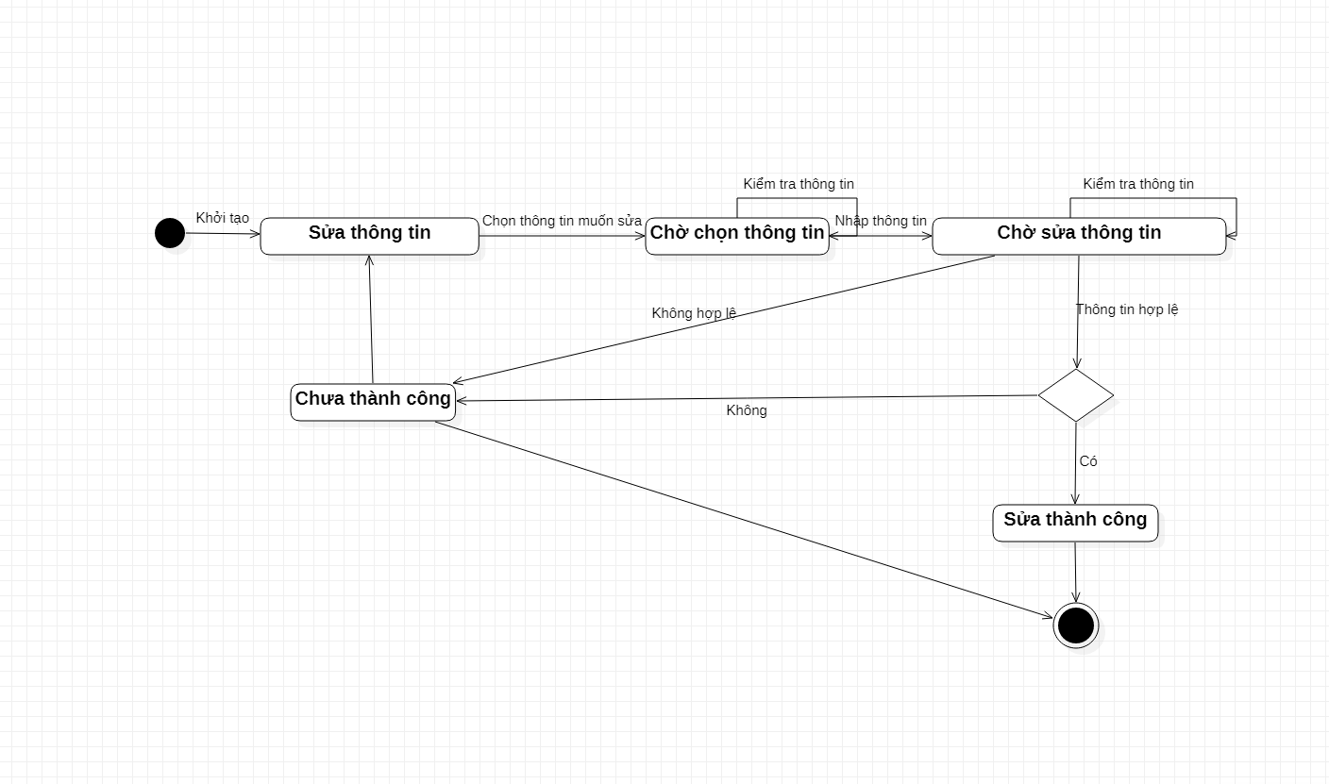

*H13: Biểu đồ trạng thái chức năng sửa nhân viên*

*C. Xóa nhân viên*

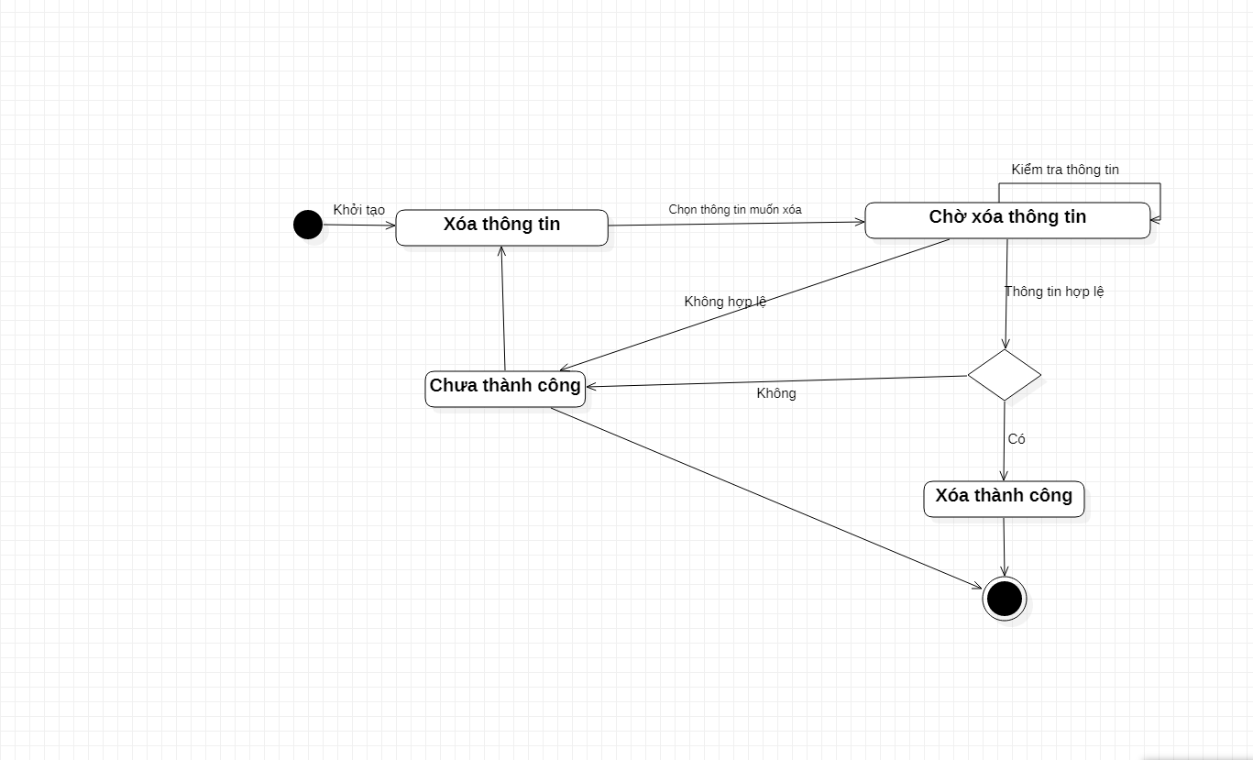

*H14: Biểu đồ trạng thái chức năng xóa nhân viên*

* + 1. *Biểu đồ trình tự*

*a. Thêm Nhân viên*

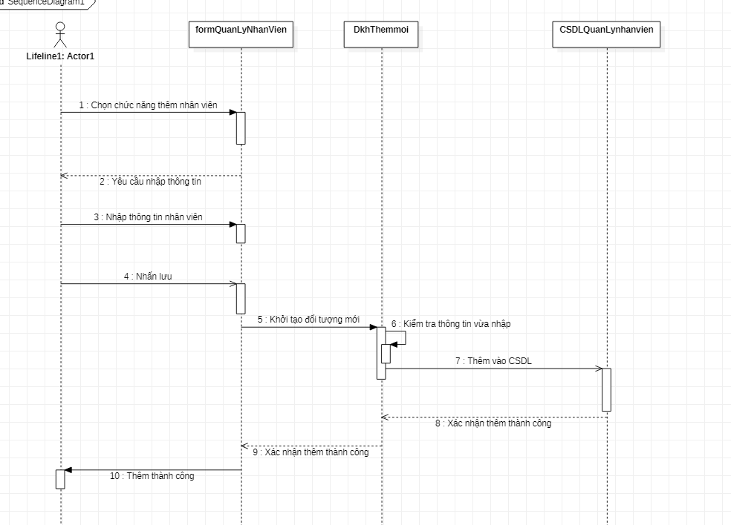

*H15: Biểu đồ trình tự chức năng thêm nhân viên*

*B Sửa nhân viên*

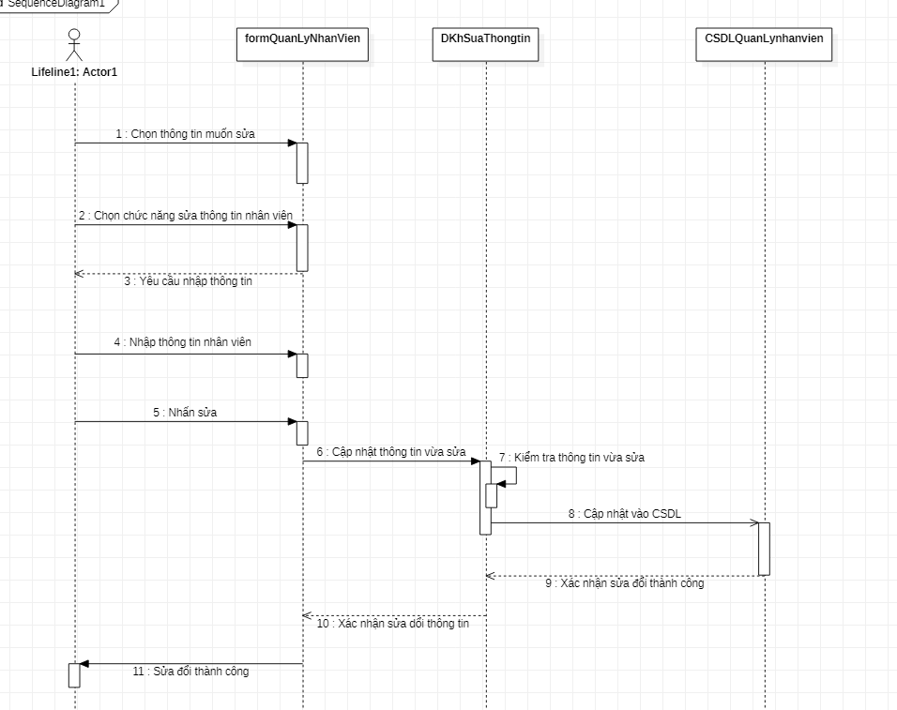

*H16: Biểu đồ trình tự chức năng sửa nhân viên*

*C. Xóa Nhân viên*

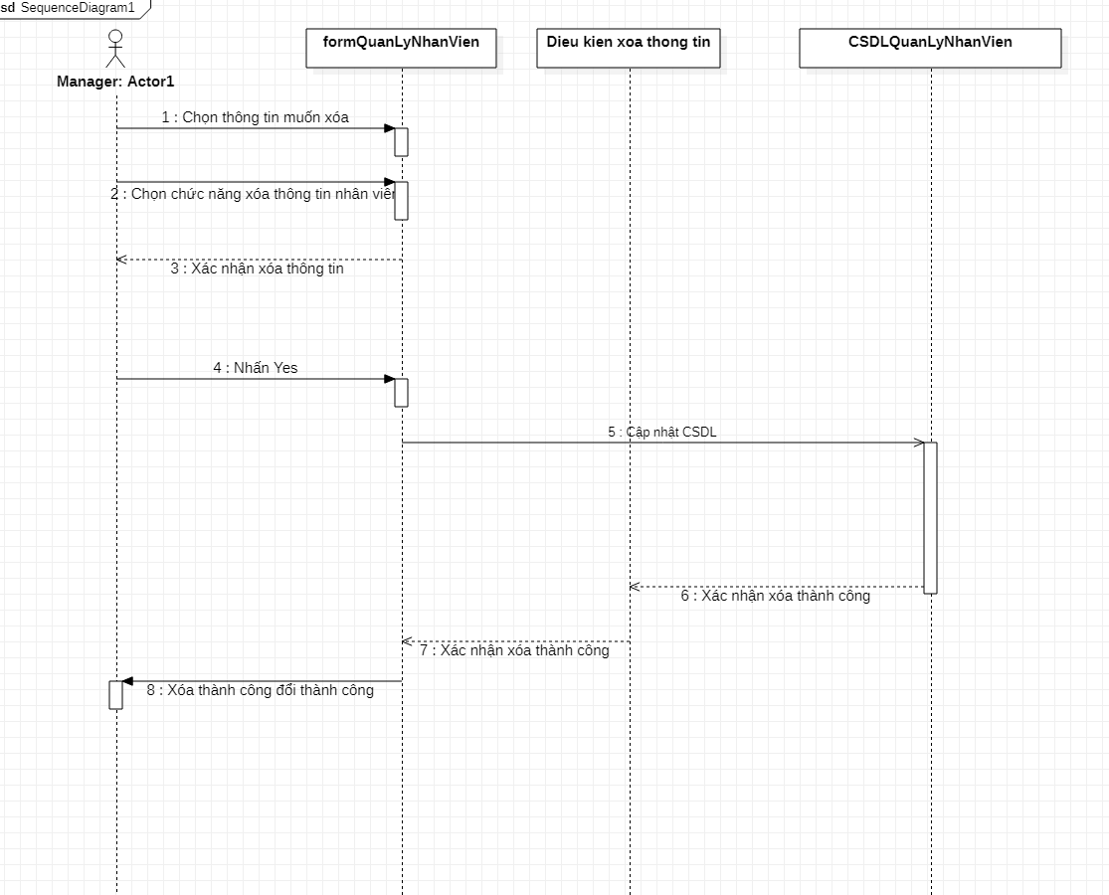

*H17: Biểu đồ trình tự chức năng xóa nhân viên*

* 1. ***Quản lý NCC***
     1. *Biểu đồ trình trạng thái*

*a. Thêm NCC*

**

*H18: Biểu đồ trạng thái chức năng thêm ncc*

*b. Sửa NCC*

**

*H19: Biểu đồ trạng thái chức năng sửa ncc*

*c. Xóa NCC*

**

*H20: Biểu đồ trạng thái chức năng xóa ncc*

* + 1. *Biểu đồ trình tự*

*a. Thêm NCC*

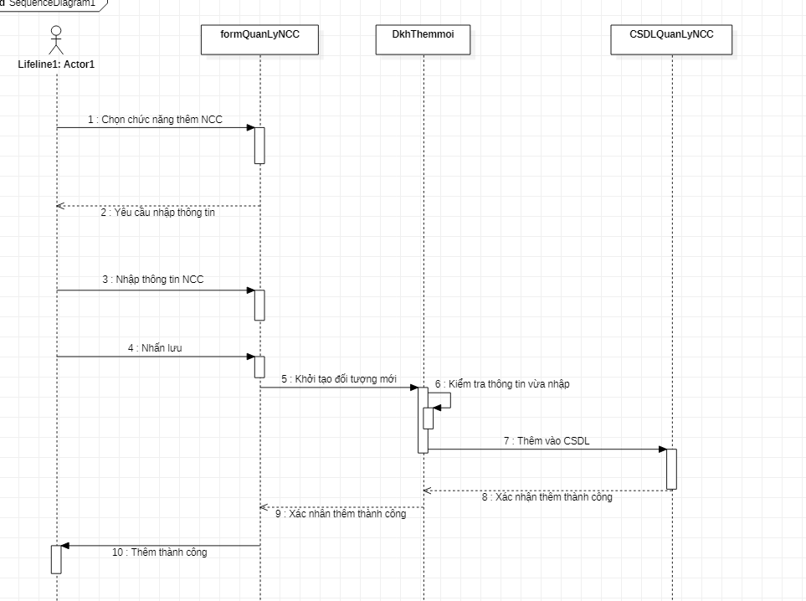

*H21: Biểu đồ trình tự chức năng thêm ncc*

*b. Sửa NCC*

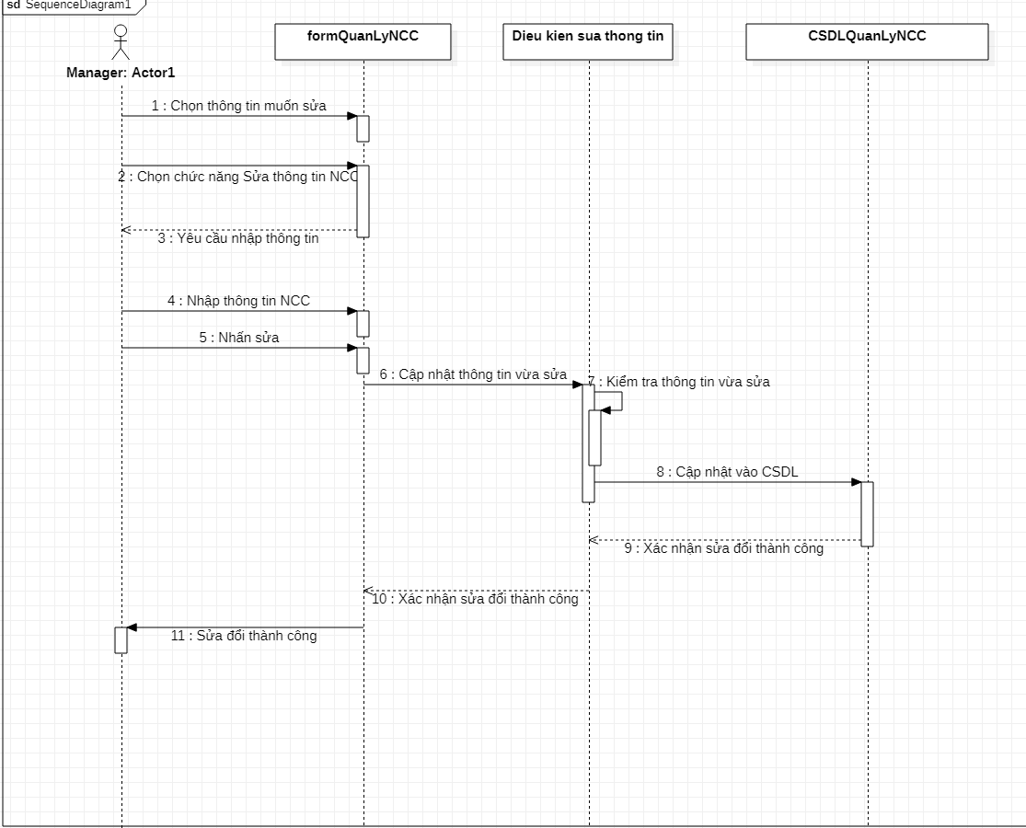

*H22: Biểu đồ trình tự chức năng sửa ncc*

*c. Xóa NCC*

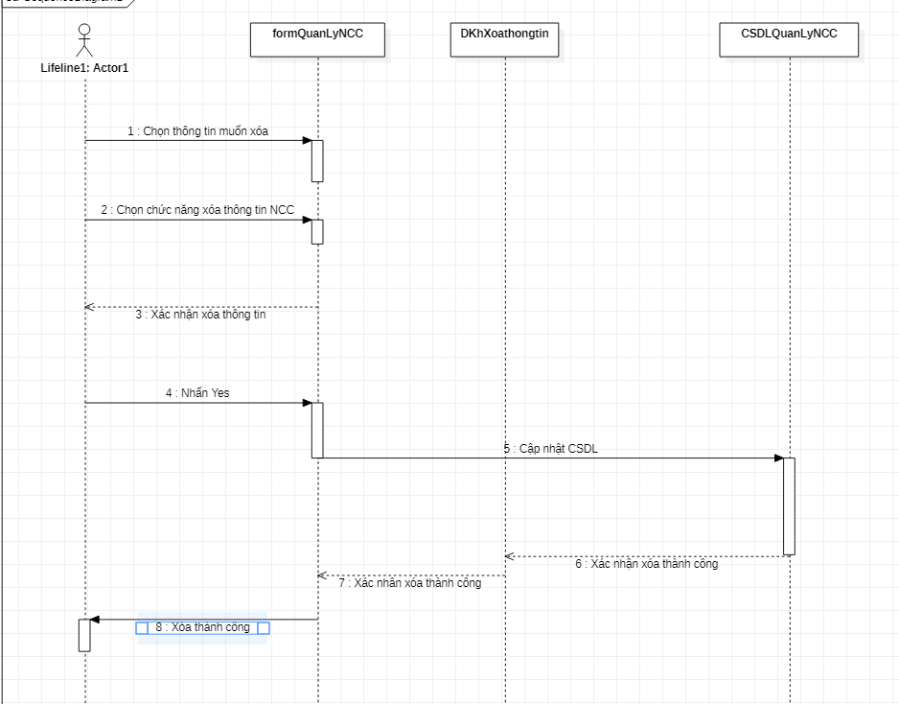

*H23: Biểu đồ trình tự chức năng xóa ncc*

* 1. ***Quản lý Khách hàng***
     1. *Biểu đồ trạng thái*

*a. Sửa*



*H24 : Biểu đồ trạng thái cho chức năng sửa khách hàng*

*b. Thêm*



*H25: Biểu đồ trạng thái cho chức năng Thêm khách hàng*



*H26: Biểu đồ trạng thái cho chức năng Xóa khách hàng*

* + 1. *Biểu đồ trình tự*

*a. Sửa*

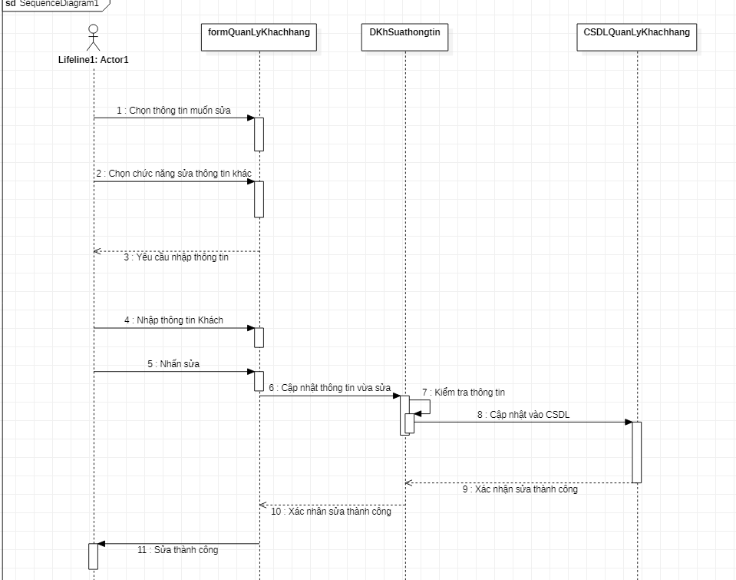

*H27: Biểu đồ trình tự cho chức năng Sửa khách hàng*

b. Thêm

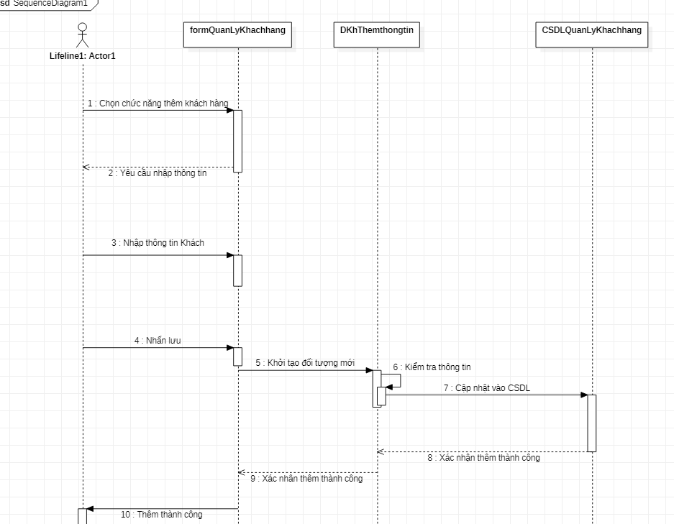

*H28: Biểu đồ trình tự cho chức năng thêm khách hàng*

*c. Xóa*

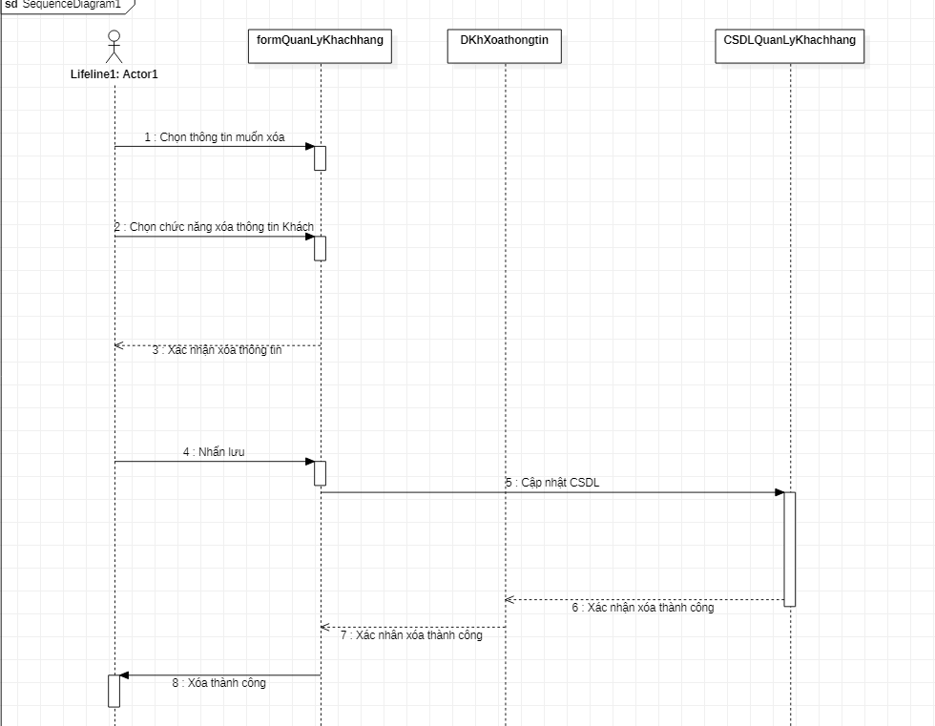

*H29: Biểu đồ trình tự cho chức năng xóa khách hàng*

* 1. ***Xem danh sách hàng hóa***

***a. Thêm hàng hóa***



*H31: Biểu đồ trạng thái cho chức năng thêm hàng hóa*

***b. Sửa hàng hóa***



*H32: Biểu đồ trạng thái cho chức năng sửa hàng hóa*

***c. Xóa hàng hóa***



*H33: Biểu đồ trạng thái cho chức năng xóa hàng hóa*

***d. Tìm kiếm***

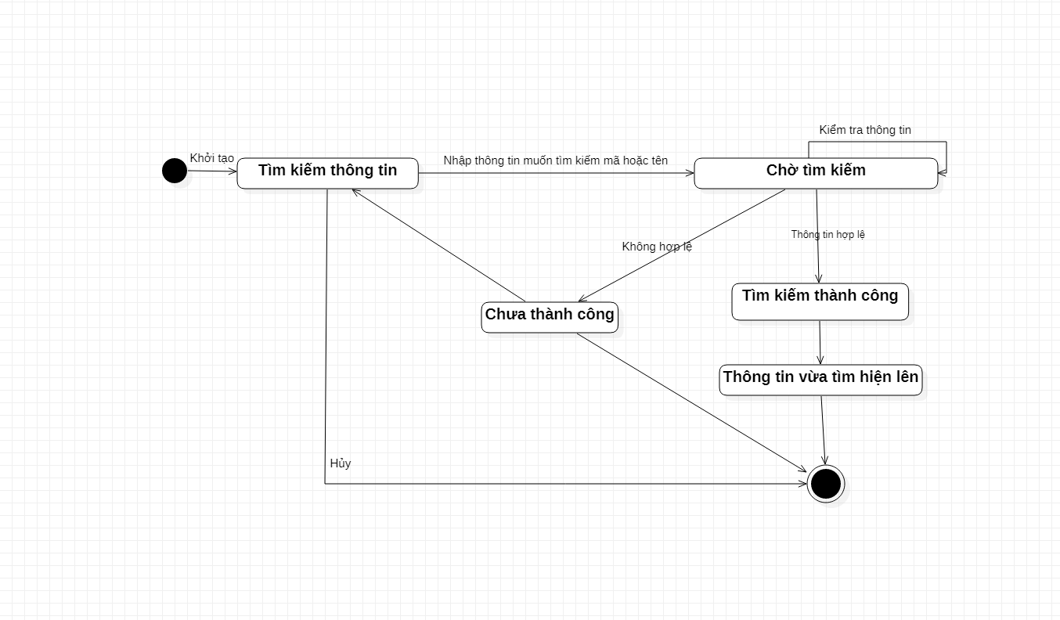

*H34: Biểu đồ trạng thái cho chức năng tìm kiếm hàng hóa*

* 1. ***Quản lý kho***

***7.1. Tạo phiếu nhập xuất***

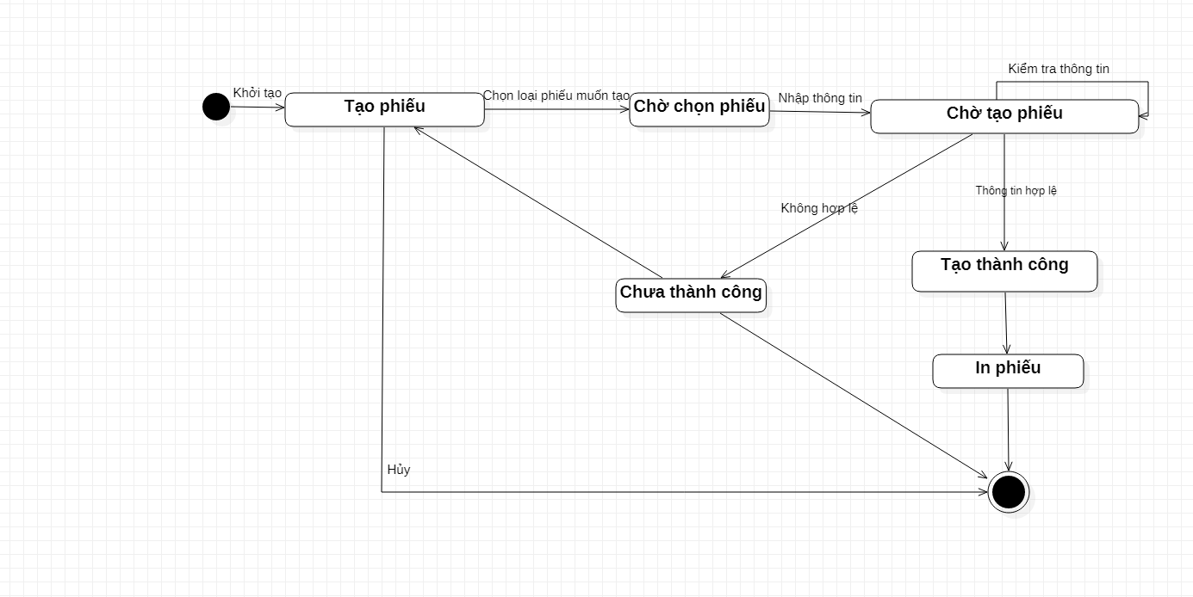

*H35: Biểu đồ trạng thái cho chức năng tạo phiếu nhập, xuất*

* 1. ***Tạo báo cáo***

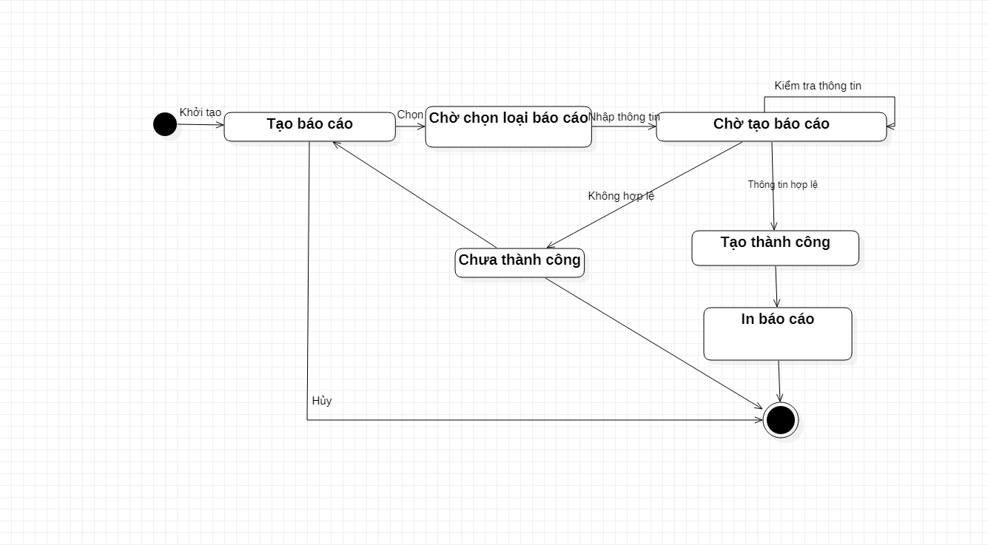

*H36: Biểu đồ trạng thái cho chức năng tạo báo cáo*

* 1. ***Lập hóa đơn***



*H37: Biểu đồ trạng thái cho chức năng lập hóa đơn*

**E. XÂY DỰNG PHẦN MỀM QUẢN LÝ BÁN HÀNG**

* 1. **Giao diện phần mềm**
     + 1. ***Giao diện chức năng Đăng nhập***
          - Mô tả: Khi người dùng khởi động phần mềm thì giao diện sẽ hiện ra đầu tiên. Người dùng sẽ cần phải chọn tài khoản đã được đăng ký và nhập vào đúng mật khẩu để có thể đăng nhập được vào phần mềm. Với mỗi tài khoản sẽ có quyền hạn sử dụng các chức năng khác nhau.

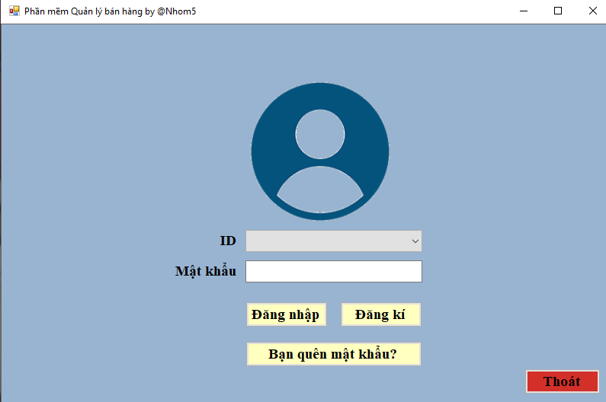

* + - 1. ***Giao diện chức năng Đăng ký***
         * Mô tả: Khi nhân viên chưa có tài khoản đăng nhập thì sẽ cần phải đăng ký. Từ Giao diện đăng nhập, người dùng nhấn đăng ký thì Giao diện đăng ký sẽ hiện lên. Để đăng ký được tài khoản thì nhân viên sẽ cần phải có thông tin trong Quản lý nhân viên và đã có mã nhân viên.

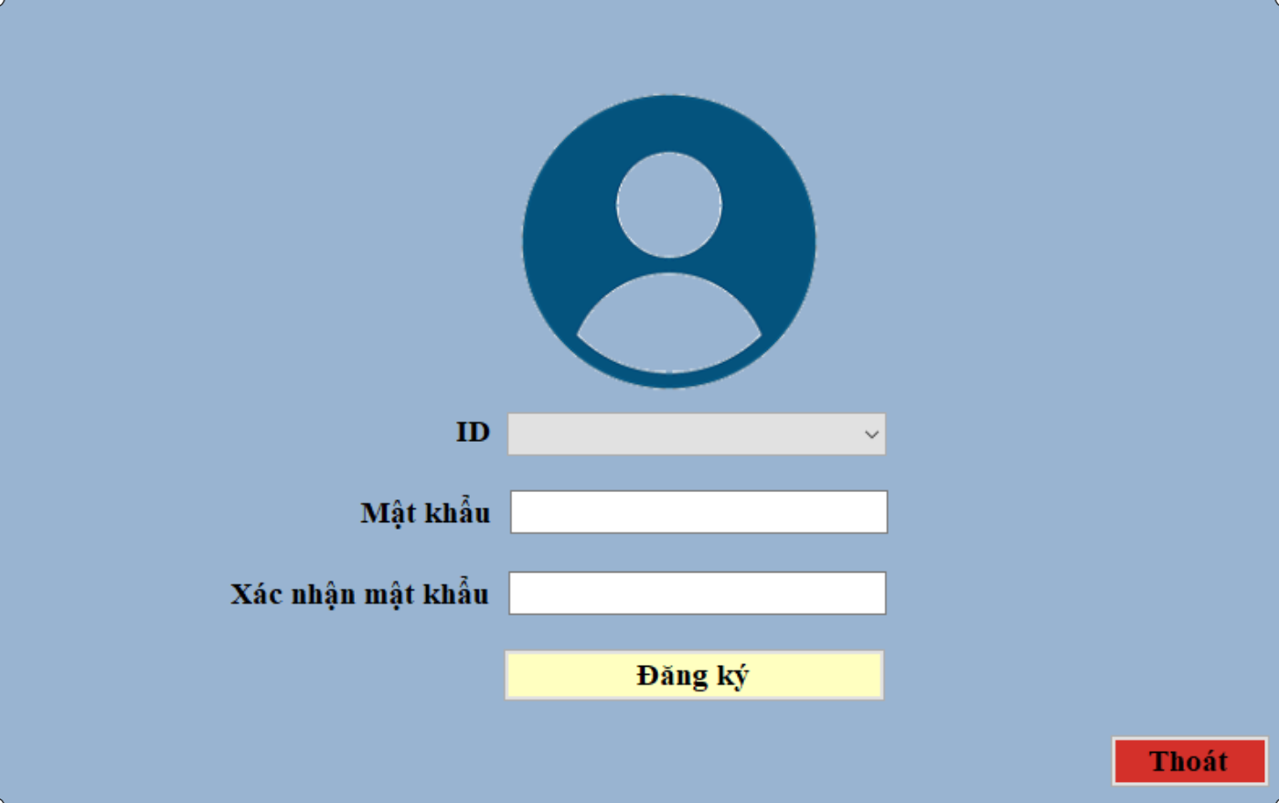

1. ***Giao diện Trang chủ***
   * + - * Mô tả: Khi người dùng đăng nhập thành công thì Giao diện trang chủ sẽ hiện lên và thông báo cho người dùng biết mình đang được đăng nhập với quyền gì. Từ giao diện Trang chủ người dùng có thể chọn chức chức năng mình muốn.

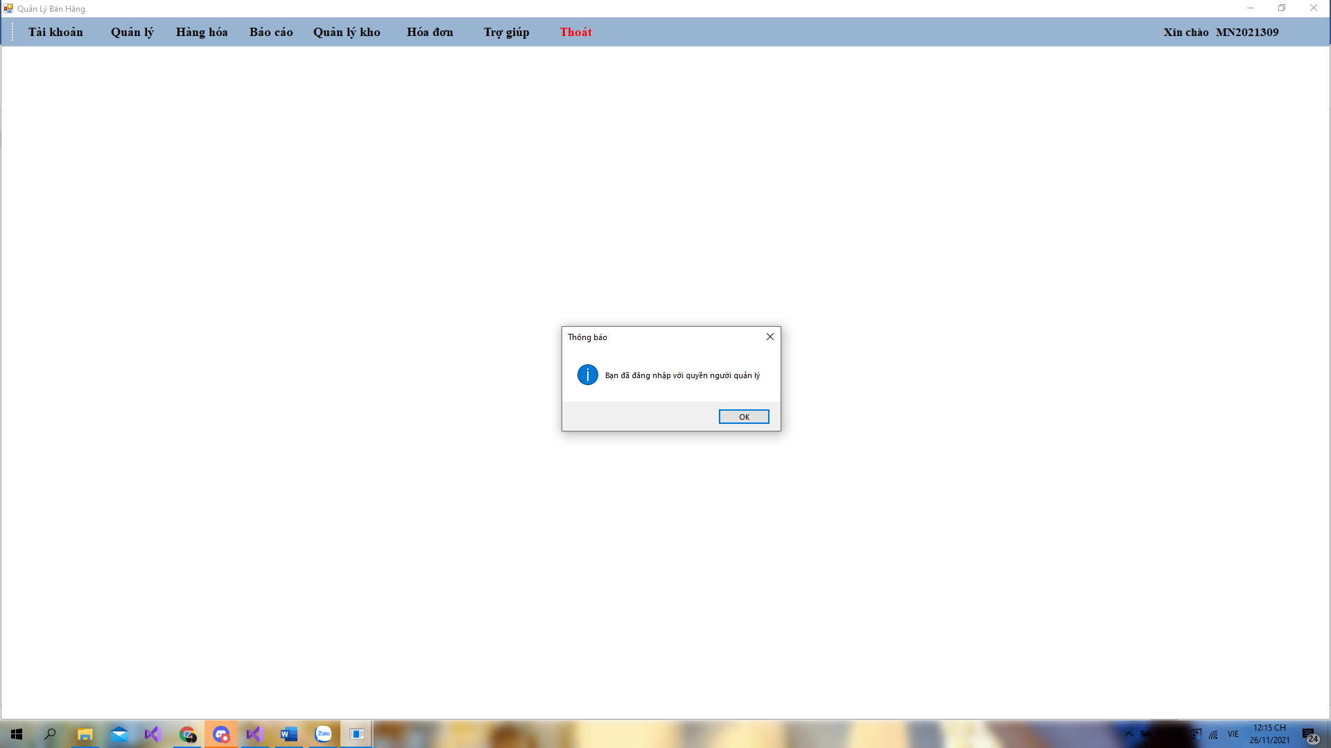

1. ***Giao diện chức năng Lập hóa đơn***
   * + - * Mô tả: Từ Giao diện trang chủ người dùng có thể chọn vào Hóa đơn => Lập hóa đơn, lúc này Giao diện hóa đơn sẽ hiện lên. Người dùng sẽ có thể tạo hóa đơn cho khách hàng khi khách hàng muốn thanh toán (*người dùng đăng nhập với quyền của nhân viên bán hàng mới sử dụng được chứuc năng này*).

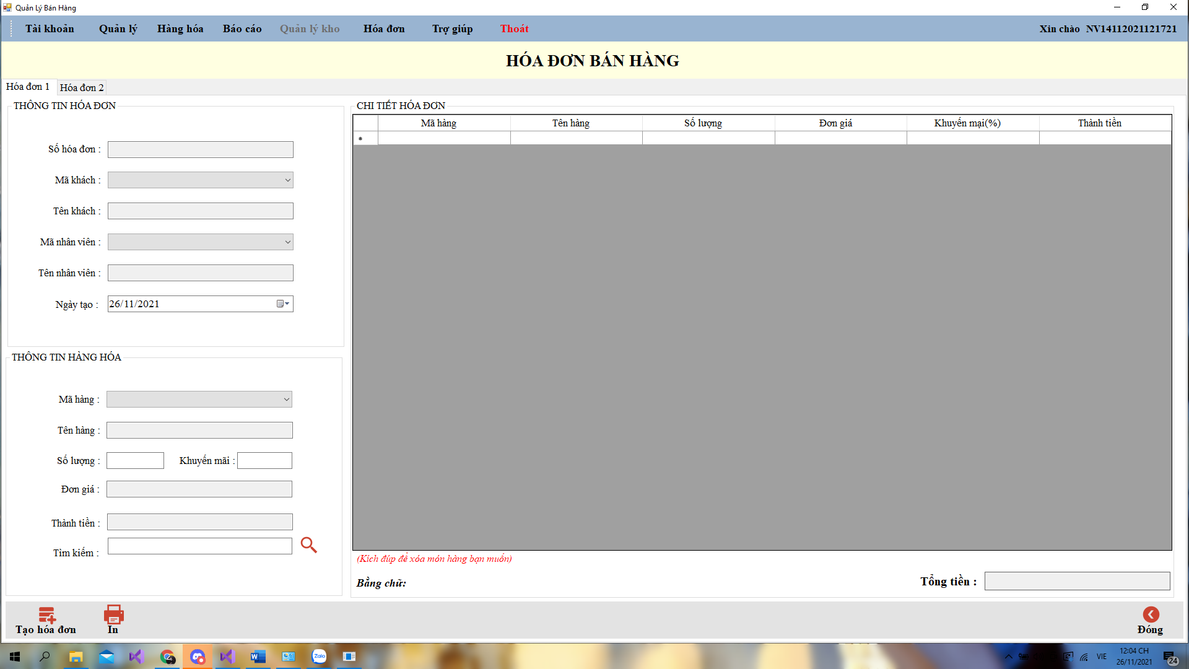

1. ***Giao diện chức năng Quản lý nhân viên***
   * + - * Mô tả: Từ Giao diện trang chủ người dùng có thể chọn Quản lý => Quản lý nhân viên(*người dùng đăng nhập với quyền của Manager mới sử dụng được chức năng này*), lúc này giao diện quản lý nhân viên sẽ hiện ra. Người dùng có thể thêm, sửa hoặc xóa nhân viên khi người dùng cần. Nhân viên mã có kí tự đầu là “AD” sẽ không thể xóa và cũng không thể tạo nhân viên có mã kí tự đầu này.

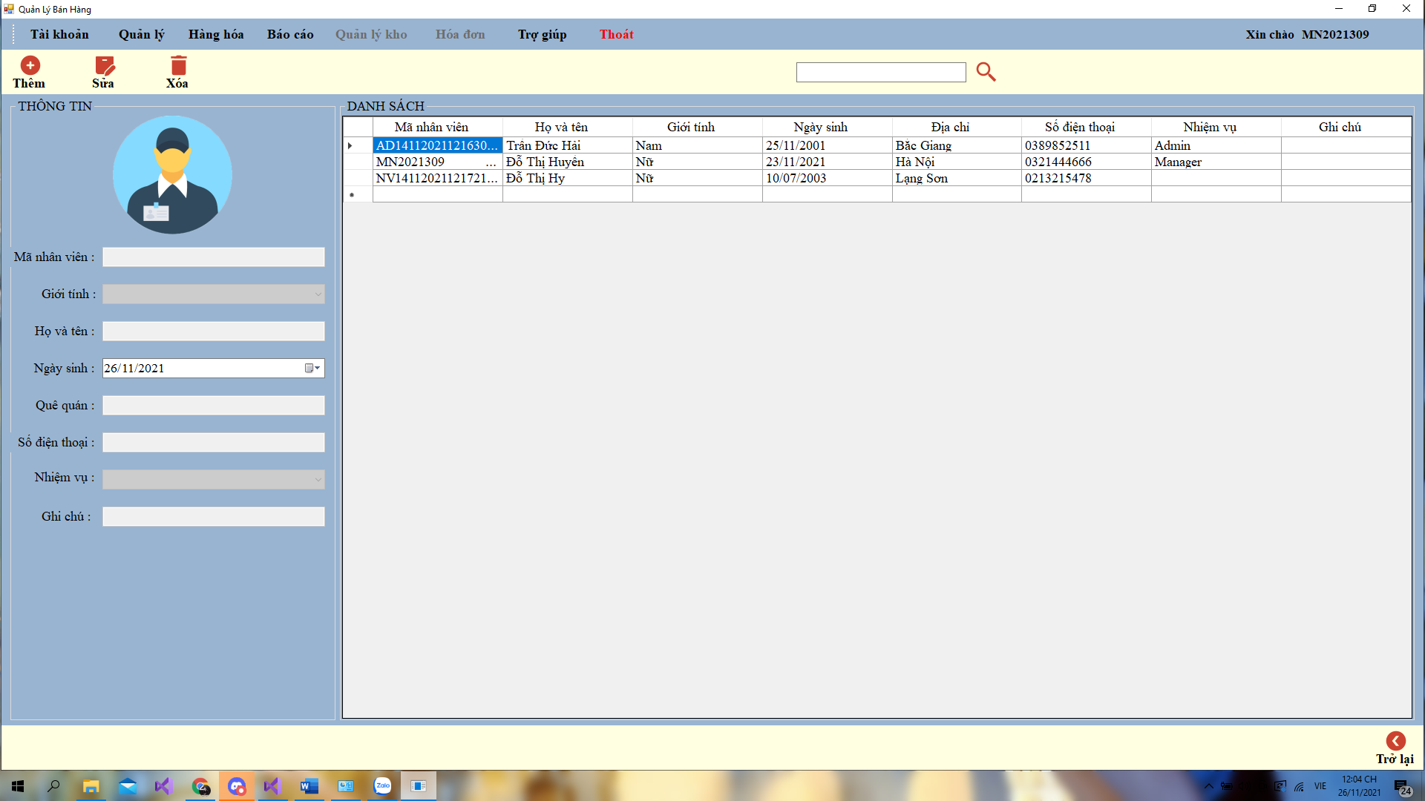

1. ***Giao diện chức năng Tạo phiếu nhập***
   * + - * Mô tả: Từ Giao diện trang chủ người dùng có thể chọn Quản lý kho=> Tạo phiếu nhập(*người dùng đăng nhập với quyền của Nhân viên kho mới sử dụng được chức năng này*), cửa hàng nhập hàng thì người dùng sẽ cần tạo phiếu nhập để lưu lại thông tin hàng nhập về.

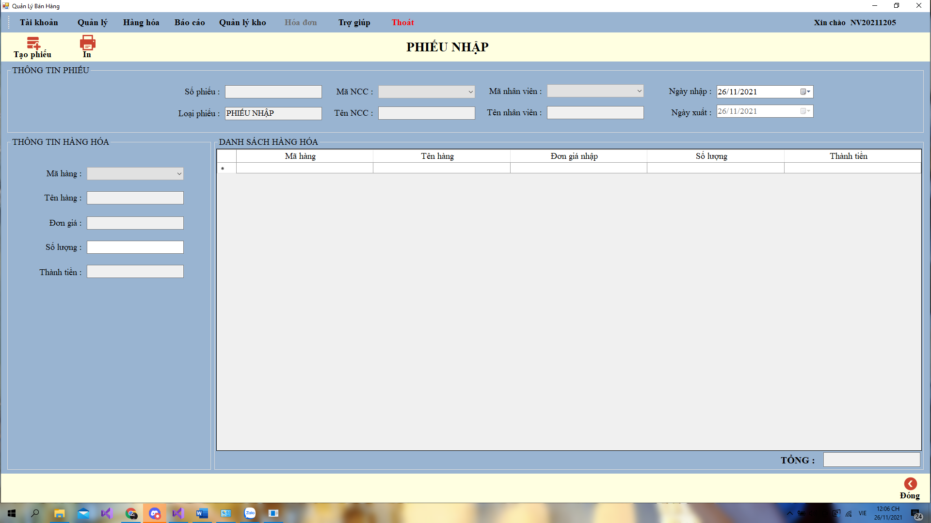

* 1. **Test report**

**BẢNG TEST REPORT**

|  |  |  |
| --- | --- | --- |
| **Kiểm thử hệ thống** | | |
| **Thực hiện** | *Thành công* |  |
| *Thất bại* |  |
| *Đã thực hiện* |  |

|  |  |  |  |  |  |  |  |  |  |  |
| --- | --- | --- | --- | --- | --- | --- | --- | --- | --- | --- |
| **STT** | **Chức năng** | | **Mô tả** | **%Thực hiện** | **%Vượt qua** | **Chờ xử lý** | **Mức độ ưu tiên** | **Số lỗi** | **Số dòng lệnh** | **Số lỗi đã fixed** |
|  | **Đăng nhập** | | Kiểm tra tài khoản đang đăng nhập | 100% | 100% | 0 | H | 0 | 60 | 0 |
|  | **Đăng ký** | | Xác minh tài khoản đăng ký | 100% | 100% | 00 | N | 0 | 58 | 0 |
|  | **Đổi mật khẩu** | | Xác minh mật khẩu mới | 100% | 100% | 0 | N | 0 | 74 | 0 |
|  | **Quản lý nhân viên** | **Thêm** | Kiểm tra nhân viên mới được tạo | 100% | 100% | 0 | N | 0 | 30 | 0 |
| **Sửa** | Kiểm tra nhân viên có thể được chỉnh sửa | 100% | 100% | 0 | N | 0 | 35 | 0 |
| **Xóa** | Xác minh nhân viên đã xóa | 100% | 90% | 1 | N | 2 | 25 | 1 |
|  | **Quản lý khách hàng** | **Thêm** | Kiểm tra khách hàng mới được tạo | 100% | 100% | 0 | N | 0 | 25 | 0 |
| **Sửa** | Kiểm tra khách hàng có thể được chỉnh sửa | 100% | 100% | 0 | N | 0 | 33 | 0 |
| **Xóa** | Xác minh khách hàng đã được xóa | 100% | 80% | 2 | N | 2 | 9 | 0 |
|  | **Quản lý NCC** | **Thêm** | Kiểm tra NCC mới được tạo | 100% | 100% | 0 | N | 0 | 26 | 0 |
| **Sửa** | Kiểm tra NCC có thể được chỉnh sửa | 100% | 100% | 0 | N | 0 | 32 | 0 |
| **Xóa** | Xác minh NCC đã xoáC | 100% | 90% | 1 | N | 1 | 10 | 0 |
|  | **Danh sách hàng hóa** | **Thêm** | Kiểm tra hàng hóa mới được tạo | 100% | 100% | 0 | N | 0 | 29 | 0 |
| **Sửa** | Kiểm tra hàng hóa có thể được chỉnh sửa | 100% | 100% | 0 | N | 0 | 33 | 0 |
| **Xóa** | Xác minh hàng hóa đã xóa | 100% | 90% | 1 | N | 1 | 10 | 0 |
| **Tìm kiếm** | Xác mình hàng hóa được tìm kiếm | 100% | 100% | 0 | N | 0 | 11 | 0 |
|  | **Quản lý nhập xuất** | **Tạo phiếu nhập** | Kiểm tra phiếu nhập mới được tạo | 100% | 100% | 0 | N | 0 | 70 | 0 |
| **Tạo phiếu xuất** | Kiểm tra phiếu xuất mới được tạo | 100% | 100% | 0 | N | 0 | 80 | 0 |
| **In phiếu** | Xác minh phiếu được in ra | 100% | 100% | 0 | N | 0 | 193 | 0 |
| **Xóa** | Xác minh phiếu đã được xóa | 100% | 100% |  | N |  | 11 | 0 |
|  | **Lập hóa đơn** | **Tạo hóa đơn** | Kiểm tra hóa đơn mới được tạo ra | 100% | 100% | 0 | H | 0 | 100 | 0 |
| **In** | Xác minh hóa đơn được in ra | 100% | 100% | 0 | H | 0 | 97 | 0 |
| **Xóa** | Xác minh hóa đơn đã được xóa | 100% | 100% | 0 | N | 0 | 11 | 0 |
| **Tìm kiếm** | Xác mình hóa đơn được tìm kiếm | 100% | 100% | 0 | N | 0 | 16 | 0 |
|  | **Tạo báo cáo** | | Chưa hoàn thành | 0% | 0% | 0 | N | 0 | 0 | 0 |

Chú giải: Hight H

Above normal AN

Normal N

Below normal BN

Low L

* 1. **Kế hoạch bảo trì**

1. ***Kế hoạch bảo trì phần mềm***
   1. *Tổng quan*
      * + Quy trình này xác định cách thức nhóm sẽ thực hiện việc bảo trì và hoàn thiện sản phẩm phần mềm.
        + Giúp nhóm làm quen bước đầu với việc bảo trì để có thể hoàn thiện phần mềm và có được kinh nghiệm khi vào làm dự án thực tế.
   2. *Một số khái niệm*
      * + Bảo hành: là việc đảm bảo hoạt động hệ thống khi hệ thống gặp sự cố sẽ được khắc phục sự cố do bản thân phần mềm và nâng cấp miễn phí.
        + Bảo trì là việc thực hiện tiếp tục các công việc như bảo hành sau khi thời gian bảo hành hết và việc bảo trì sẽ mất phí bảo trì.
   3. *Phạm vi*
      * + Phạm vi bao gồm việc sửa lỗi phần mềm của nhóm xây dựng và không bao gồm công việc xử lý các tình huống khác xảy ra như: nguyên nhân lỗi không đến từ chính bản thân phần mềm mà do lỗi từ chương trình hay phần mềm hệ thống khác, do hệ điều hành, do mạng, do phần cứng hay lỗi của người sử dụng.
   4. *Quy trình*
      * + Bảo hành chủ động:

* Nhóm sẽ có người đi thu thập thông tin của những cửa hàng, siêu thị sử dụng phần mềm và thông tin sẽ được nhóm xử lý và rà soát lỗi định kỳ mỗi tháng(nếu có), nếu nhóm phát hiện lỗi hay nhận thấy phần mềm cần được nâng cấp thì nhóm sẽ gửi thông báo liên hệ với những cửa hàng, siêu thị sử dụng phần mềm của nhóm để thông báo bảo hành và nhóm sẽ phối hợp với chủ cửa hàng, siêu thị để xử lý việc bảo hành*.*
  + - * Bảo hành bị động

Người sử dụng phần mềm khi phát hiện sự cố hay lỗi do hệ thống hay cần nâng cấp, cải tiến chức năng của phần mềm thì sẽ liên hệ với nhóm.

* Nhóm sẽ thu thập thông tin và có phương án thích hợp và sẽ báo lại với người sửu dụng trong vòng 24h.
* Sau khi trả lời người sử dụng về sự cố và đã có phương án xử lý nhóm sẽ có người fix lại lỗi của hệ thống.
* Nhóm sẽ bàn giao lại phần mềm cho người sử dụng xong khi thực hiện công việc bảo hành, bảo trì xong.

1. ***Chi phí bảo trì phần mềm***

*Chi phí bảo trì sau khi hết bảo hành của phần mềm sẽ tùy theo mức độ sẽ có bảng giá riêng*

* 1. *Thời hạn bảo trì*
     + - Không hạn chế, dựa trên chi phí hoạt động của phần mềm hàng năm
  2. *Địa điểm*
     + - Đại học Công nghệ thông tin và Truyền thông – Nhóm số 4 (CNTTK18E)
       - Điện thoại: 0389852511
       - Email: [nhom4ictu.k18e@gmail.com](mailto:nhom4ictu.k18e@gmail.com)
  3. *Ưu đãi*
     + - Người dùng sẽ được giảm giá dịch vụ khi có nhu cầu nâng cấp, mở rộng hệ thống
       - Sẽ được nhóm tư vấn miễn phí khi có thắc mắc, khó khăn khi sử dụng phần mềm
       - Sẽ được đào tạo miễn phí đến khi sử dụng phần mềm thành thạo
  4. *Thủ tục:* Dựa trên tài liệu quy trình bảo hành, bảo trì đi kèm.
  5. **Kế hoạch hoàn thiện phần mềm**

**F. TỔNG KẾT DỰ ÁN**

1. **Kết quả đạt được**
   * + - Xây dựng được phần mềm quản lý bán hàng với đầy đủ các chức năng cơ bản được đề ra.
       - Nhóm đã hiểu được cách tạo ra một phần mềm, biết cách làm việc nhóm hiệu quả hơn.
2. **Hạn chế**
   * + - Chức năng báo cáo, thống kê vẫn chưa được hoàn thiện.
       - Giao diện thiết kế vẫn chưa được hài hòa, thiết kế vẫn chưa được chuyên nghiệp.
       - Code vẫn chưa được tối ưu, vẫn còn lủng củng.
       - Vẫn chưa đạt được một số yêu cầu về phi chức năng và chức năng.
3. **Hướng phát triển**
   * + - Nhóm sẽ chỉnh sửa thiết kế lại giao diện
       - Thêm các control để người dùng có thể dễ dàng thao tác hơn
       - Bổ xung và update thêm nhiều chức năng hơn như: thanh toán bằng thẻ ATM, có thể đặt hàng online.
       - Phần mềm có thể được phát triển thêm trên nền tảng wed.
       - Các tài liệu liên quan sẽ được rà soát bổ xung để đầy đủ hơn.

Tài liệu tham khảo

*Giáo trình môn Công nghệ phần mềm (Đại học CNTT và TT)*

*Giáo trình môn Phân tích thiết kế hệ thống (Đại học CNTT và TT)*